KHOA KỸ THUẬT VÀ CÔNG NGHỆ

BỘ MÔN CÔNG NGHỆ THÔNG TIN



THỰC TẬP ĐỒ ÁN CƠ SỞ NGÀNH
HỌC KỲ I, NĂM HỌC 2024-2025
XÂY DỰNG PHẦN MỀM ỨNG DỤNG QUẢN LÝ CỬA HÀNG BÁN MỸ PHẨM

Giảng viên hướng dẫn:
ThS./TS: Nguyễn Trần Diễm Hạnh
Sinh viên thực hiện:
Họ tên: Kim Thạch Minh Trí
MSSV: 110122191
Lớp: DA22TTC

Trà Vinh, tháng 12 năm 2024

KHOA KỸ THUẬT VÀ CÔNG NGHỆ

BỘ MÔN CÔNG NGHỆ THÔNG TIN

THỰC TẬP ĐỒ ÁN CƠ SỞ NGÀNH
HỌC KỲ I, NĂM HỌC 2024-2025
XÂY DỰNG PHẦN MỀM ỨNG DỤNG QUẢN LÝ CỬA HÀNG BÁN MỸ PHẨM

Sinh viên thực hiện:
Họ tên: Kim Thạch Minh Trí
MSSV: 110122191
Lớp: DA22TTC
Giảng viên hướng dẫn:
ThS./TS: Nguyễn Trần Diễm Hạnh

Trà Vinh, tháng 12 năm 2024

NHẬN XÉT CỦA GIẢNG VIÊN HƯỚNG DẪN

Trà Vinh, ngày ….. tháng …… năm ……
Giáo viên hướng dẫn
(Ký tên và ghi rõ họ tên)

LỜI CẢM ƠN

NHẬN XÉT CỦA THÀNH VIÊN HỘI ĐỒNG

Trà Vinh, ngày ….. tháng …… năm ……
Thành viên hội đồng
(Ký tên và ghi rõ họ tên)

Lời đầu tiên, em xin bày tỏ lòng biết ơn sâu sắc đến Cô Nguyễn Trần Diễm Hạnh, Giảng viên Bộ môn Công nghệ Thông tin, Khoa Kỹ thuật và Công nghệ, Trường Đại học Trà Vinh. Cô đã tận tình hướng dẫn, chỉ bảo, và truyền đạt những kiến thức quý báu, cũng như đã dành thời gian nhận xét, góp ý và định hướng cho em trong suốt quá trình thực hiện đồ án cơ sở ngành này.
Em xin chân thành cảm ơn Ban Giám hiệu Trường Đại học Trà Vinh, quý thầy cô trong Bộ môn Công nghệ Thông tin, Khoa Kỹ thuật và Công nghệ, cùng các phòng ban nhà trường đã tạo điều kiện thuận lợi cho em trong suốt quá trình học tập và nghiên cứu. Nhờ có sự hỗ trợ từ phía nhà trường, em đã có cơ hội tiếp cận với môi trường học tập hiện đại, chuyên nghiệp, từ đó tích lũy được nhiều kiến thức và kỹ năng cần thiết.
Em cũng xin gửi lời cảm ơn chân thành đến gia đình và bạn bè đã luôn động viên, khích lệ và hỗ trợ em cả về vật chất lẫn tinh thần. Sự ủng hộ từ gia đình và bạn bè là nguồn động lực to lớn giúp em vượt qua những khó khăn, thử thách trong quá trình thực hiện đồ án.
Mặc dù đã cố gắng hết sức, nhưng do hạn chế về thời gian và kiến thức, đồ án của em chắc chắn không tránh khỏi những thiếu sót. Em rất mong nhận được những ý kiến đóng góp quý báu từ quý thầy cô và các bạn để em có thể hoàn thiện đồ án của mình hơn nữa, cũng như rút ra những bài học kinh nghiệm cho các nghiên cứu trong tương lai.
Em xin trân trọng cảm ơn!
Trà Vinh, ngày ….. tháng …… năm ……
Sinh viên thực hiện
(Ký tên và ghi rõ họ tên)

MỤC LỤC

TÓM TẮT ĐỒ ÁN CƠ SỞ NGÀNH 10
MỞ ĐẦU 11
CHƯƠNG 1. TỔNG QUAN 13
1.1. Giới thiệu 13
1.1.1. Tên đề tài 13
1.1.2. Vấn đề ngiên cứu 13
1.1.3. Vấn đề cần giải quyết 14
1.1.4. Mục tiêu 14
1.1.5. Ý nghĩa 15
1.1.6. Cấu trúc 15
CHƯƠNG 2. NGHIÊN CỨU LÝ THUYẾT 17
2.1. Giới thiệu về .NET Frameword 17
2.1.1. .NET Frameword là gì ? 17
2.1.2. Lý do chọn .NET Framework cho đề tài: 18
2.1.3. Thành phần của .NET Frameword 19
2.1.4. Áp dụng .NET Framework vào đề tài: 19
2.2. Công cụ phân tích và thiết kế dữ liệu 20
2.2.1. Microsoft Visual Studio 2022 20
2.2.2. Các tính năng Microsoft Visual Studio 2022 hữu ích cho đề tài 21
2.2.3. Áp dụng Microsoft Visual Studio 2022 vào đề tài: 22
2.2.4. Microsoft SQL Server 23
2.2.5. Lý do chọn SQL Server 23
2.2.6. Các khái niệm liên quan SQL Server 24
2.3. Giới thiệu ngôn ngữ lập trình C# 26
2.3.1. Ngôn ngữ lập trình C# 26
2.3.2. Lý do chọn C# cho đề tài: 27
2.3.3. Tính ứng dụng của ngôn ngữ C# 28
2.3.3.1 Phát triển desktop application 28
2.3.3.2 Phát triển web 28
2.3.3.3 Phát triển game 28
2.3.3.4 Phát triển mobile application 28
2.3.3.5 AI và machine learning 28
2.3.3.6 Database programming 29
2.3.3.7 Internet of Things (IoT) 29
2.3.4. Cấu trúc chương trình C# 29
2.3.4.1 Using 29
2.3.4.2 Namespace 29
2.3.4.3 Class 30
2.3.4.4 Hàm (phương thức) main 30
2.3.4.5 Comment 30
2.3.4.6 Dấu chấm phẩy (;) 32
2.3.5. Các khái niệm C# liên quan đến đề tài: 32
2.3.6. Áp dụng vào đề tài: 35
CHƯƠNG 3. HIỆN THỰC HÓA NGHIÊN CỨU 37
3.1. Mô hình dữ liệu 37
3.1.1. Mô hình dữ liệu khái niệm (Conceptual Data Model) 37
3.1.2. Mô hình dữ liệu logic (Logical Data Model) 39
3.1.3. Mô hình dữ liệu vật lý (Physical Data Model) 44
3.1.4. Mô hình UML 44
3.2. Mô tả chi tiết các đối tượng 47
3.2.1. Lớp phân loại sản phẩm 47
3.2.2. Lớp sản phẩm 47
3.2.3. Lớp nhà cung cấp 48
3.2.4. Lớp nhân viên 48
3.2.5. Lớp khách hàng 48
3.2.6. Lớp phiếu nhập 49
3.2.7. Lớp hóa đơn 49
3.2.8. Lớp đơn đặt hàng 50
3.2.9. Lớp thanh toán 50
3.2.10. Lớp ca trực 50
3.3. Thiết kế cơ sở dữ liệu 51
3.3.1. Mô hình dữ liệu quan hệ 51
3.3.2. Bảng phân loại sản phẩm 51
3.3.3. Bảng sản phẩm 51
3.3.4. Bảng nhân viên 52
3.3.5. Bảng khách hàng 52
3.3.6. Bảng nhà cung cấp 52
3.3.7. Bảng phiếu nhập 53
3.3.8. Bảng nhập 53
3.3.9. Bảng chăm sóc 53
3.3.10. Bảng hóa đơn 53
3.3.11. Bảng bán 54
3.3.12. Bảng đặt 54
3.3.13. Bảng đơn đặt hàng 54
3.3.14. Bảng thanh toán 55
3.4. Actor và Use case tổng quan của hệ thống 55
3.4.1. Biểu đồ usecase 55
3.4.2. Usecase “Tổng quát hệ thống ” 55
3.4.3. Usecase “ danh mục nhóm sản phẩm” 56
3.4.4. Usecase “ danh mục sản phẩm” 58
3.4.5. Usecase “ danh mục khách hàng” 59
3.4.6. Usecase “ danh mục hóa đơn nhập” 61
3.4.7. Usecase “ danh mục hóa đơn bán” 62
3.4.8. Usecase “ danh mục đơn đặt hàng” 64
3.4.9. Usecase “ danh mục nhà cung cấp” 65
3.4.10. Usecase “ danh mục nhân viên” 67
CHƯƠNG 4. KẾT QUẢ NGHIÊN CỨU 69
4.1. Giao diện Form trang chủ 69
4.2. Giao diện Form các chức năng 71
4.2.1. Giao diện Form nhóm sản phẩm 71
4.2.2. Giao diện Form sản phẩm 71
4.2.3. Giao diện Form khách hàng 72
4.2.4. Giao diện Form nhân viên 73
4.2.5. Giao diện Form nhà cung cấp 74
4.2.6. Giao diện Form hóa đơn bán 75
4.2.7. Giao diện Form hóa đơn nhập 76
4.2.8. Giao diện Form đơn đặt hàng 77
4.2.9. Giao diện Form nhân viên trực 78
4.2.10. Giao diện Form tìm kiếm sản phẩm 79
4.2.11. Giao diện Form tìm kiếm khách hàng 80
4.2.12. Giao diện Form nhóm tìm kiếm nhân viên 81
4.3. Dữ liệu mẫu được đưa vào hệ thống 82
CHƯƠNG 5. KẾT LUẬN VÀ HƯỚNG PHÁT TRIỂN 88
5.1. Kết luận: 88
5.2. Hạn chế: 89
5.3. Hướng phát triển: 89
DANH MỤC TÀI LIỆU THAM KHẢO 91
PHỤ LỤC 92

DANH MỤC HÌNH ẢNH
Hình 1 Mô hình dữ liệu khái niệm (Conceptual Data Model) 33
Hình 2 Mô hình dữ liệu logic (Logical Data Model) 35
Hình 3 Mô hình dữ liệu vật lý (Physical Data Model) 40
Hình 4 Mô hình UML 40
Hình 5 Mô hình dữ liệu quan hệ 47
Hình 6 Usecase “Tổng quát hệ thống ” 52
Hình 7 Usecase “ danh mục nhóm sản phẩm” 53
Hình 8 Usecase “ danh mục sản phẩm” 54
Hình 9 Usecase “ danh mục khách hàng” 56
Hình 10. Usecase “ danh mục hóa đơn nhập” 57
Hình 11Usecase “ danh mục hóa đơn bán” 59
Hình 12 Usecase “ danh mục đơn đặt hàng” 60
Hình 13 Usecase “ danh mục nhà cung cấp” 62
Hình 14 Usecase “ danh mục nhân viên” 63
Hình 15 Giao diện Form trang chủ 1 65
Hình 16 Giao diện Form trang chủ 2 65
Hình 17 Giao diện Form trang chủ 3 66
Hình 18 Giao diện Form nhóm sản phẩm 67
Hình 19 Giao diện Form sản phẩm 68
Hình 20 Giao diện Form khách hàng 69
Hình 21 Giao diện Form nhân viên 70
Hình 22 Giao diện Form nhà cung cấp 71
Hình 23 Giao diện Form hóa đơn bán 72
Hình 24 Giao diện Form hóa đơn nhập 73
Hình 25. Giao diện Form đơn đặt hàng 74
Hình 26. Giao diện Form nhân viên trực 75
Hình 27 Giao diện Form tìm kiếm sản phẩm 76
Hình 28 Giao diện Form tìm kiếm khách hàng 77
Hình 29. Giao diện Form nhóm tìm kiếm nhân viên 78
DANH MỤC BẢNG BIỂU
Bảng 1 Thuộc tính Lớp phân loại sản phẩm 43
Bảng 2 Phương thức Lớp phân loại sản phẩm 43
Bảng 3 Thuộc tính Lớp sản phẩm 43
Bảng 4 Phương thức Lớp sản phẩm 43
Bảng 5 Thuộc tính Lớp nhà cung cấp 44
Bảng 6 Phương thức Lớp nhà cung cấp 44
Bảng 7 Thuộc tính Lớp nhân viên 44
Bảng 8 Phương thức Lớp nhân viên 44
Bảng 9 Thuộc tính Lớp khách hàng 44
Bảng 10 Phương thức Lớp khách hàng 45
Bảng 11 Thuộc tính. Lớp phiếu nhập 45
Bảng 12 Phương thức Lớp phiếu nhập 45
Bảng 13 Thuộc tính Lớp hóa đơn 45
Bảng 14 Phương thức. Lớp hóa đơn 45
Bảng 15 Thuộc tính Lớp đơn đặt hàng 46
Bảng 16 Phương thức Lớp đơn đặt hàng 46
Bảng 17 Thuộc tính Lớp thanh toán 46
Bảng 18 Phương thức Lớp thanh toán 46
Bảng 19 Thuộc tính Lớp ca trực 46
Bảng 20 Phương thức Lớp ca trực 46
Bảng 21 . Bảng phân loại sản phẩm 47
Bảng 22 Bảng sản phẩm 47
Bảng 23 Bảng nhân viên 48
Bảng 24. Bảng khách hàng 48
Bảng 25 Bảng nhà cung cấp 48
Bảng 26 Bảng phiếu nhập 49
Bảng 27. Bảng nhập 49
Bảng 28 Bảng chăm sóc 49
Bảng 29 Bảng hóa đơn 49
Bảng 30 Bảng bán 50
Bảng 31. Bảng đặt 50
Bảng 32 Bảng đơn đặt hàng 50
Bảng 33 Bảng thanh toán 51
Bảng 34 Biểu đồ usecase 51

TÓM TẮT ĐỒ ÁN CƠ SỞ NGÀNH
Tên đề tài: “Xây dựng phần mềm ứng dụng Quản lý cửa hàng bán mỹ phẩm”.
Trong quá trình công nghiệp hóa, hiện đại hóa đất nước thì công nghệ thông tin là nhân tố quan trọng nhất để thúc đẩy đất nước phát triển. Bất kỳ một ngành nghề nào cũng đều cần tin học hóa và lĩnh vực quản lý và mua bán cũng không phải trường hợp ngoại lệ.
Trong bối cảnh ngành mỹ phẩm ngày càng phát triển, nhu cầu quản lý và vận hành hiệu quả các cửa hàng bán mỹ phẩm cũng nâng cao. Nhiều cửa hàng gặp khó khăn trong việc quản lý thông tin sản phẩm, kiểm soát tồn kho, quản lý doanh thu và chăm sóc khách hàng. Vấn đề đặt ra là xây dựng một hệ thống phần mềm giúp tối uu hóa quá trình này, từ đó nâng cao hiệu quả kinh doanh và trải nghiệm của khách hàng. Quá trình bầu thành đồ án được tóm tắt như sau:
Chương 1: Tổng quan về đề tài: Giới thiệu tổng quan về vấn đề sẽ tập trung nghiên cứu và giải quyết.
Chương 2: Nghiên cứu lý thuyết: Trình bày cơ sở lý thuyết, lý luận, giả thiết khoa học và phương pháp nghiên cứu đã được sử dụng trong đồ án.
Chương 3: Hiện thực hóa nghiên cứu: Mô tả các bước nghiên cứu đã tiến hành, các bản thiết kế, cách thức cài đặt chương trình hoặc hiện thực hóa nghiên cứu. Đối với các đề tài ứng dụng có kết quả là sản phẩm phần mềm phải có hồ sơ thiết kế, cài đặt, ... theo các dạng lược đồ, mô hình phổ biến trong ngành. Nội dung đặc tả nhu cầu, phân tích thiết kế hệ thống cũng thể hiện trong chương này.
Chương 4: Kết quả nghiên cứu: Trình bày các kết quả đạt được sau quá trình thực hiện đồ án. Có thể đánh giá về hiệu năng, trải nghiệm người dùng, hoặc trình bày các giao diện chức năng của nghiên cứu ở phần này.
Chương 5: Kết luận và hướng phát triển: Kết luận: Trình bày những kết quả đạt được, những đóng góp mới và những đề xuất mới. Phần kết luận cần ngắn gọn, không có lời bàn và bình luận thêm. Hướng phát triển: Kiến nghị về những hướng nghiên cứu tiếp theo.

MỞ ĐẦU

Hiện nay, công nghệ thông tin được xem là một ngành mũi nhọn của các quốc gia, đặc biệt ở các quốc gia đang phát triển tiến hành công nghiệp hóa hiện đại hóa như nước ta. Cùng với sự phát triển nhanh chóng của phần cứng máy tính, các phần mền ngày càng trở nên đa dạng, phong phú, hoàn thiện hơn và hỗ trợ hiệu quả cho con người. Các phần mềm hiện nay hỗ trợ cho người dùng thuận tiện sử dụng, thời gian xử lý nhanh chóng và một số nghiệp vụ được tự động hóa cao.
Kết hợp với sự phát triển không ngừng nghĩ tới ngành công nghiệp mỹ phẩm, đáp ứng nhu cầu làm đẹp và chăm sóc bản thân ngày càng cao của người tiêu dùng. Các cửa hàng mỹ phẩm cũng đã mở rộng và cạnh tranh khốc liệt. Tuy nhiên nhiều cửa hàng hiện vẫn gặp khó khăn trong việc quản lý sản phẩm, kiểm soát tồn kho, theo dõi doanh thu và chăm sóc khách hàng mà các phương pháp truyền thống thường không hiệu quả và dễ gây ra sai sót.
Xuất phát từ nhu cầu thực tế trên, em chọn đề tài” Xây dựng phần mềm ứng dụng Quản lý cửa hàng bán mỹ phẩm” nhằm đáp ứng các nhu cầu trong việc quản lý danh mục sản phẩm, danh mục khách hàng, quản lý cửa hàng mỹ phẩm hiện nay.
Đề tài này được phát triển nhằm mục đích Xây dựng phần mềm ứng dụng Quản lý cửa hàng bán mỹ phẩm đáp ứng đầy đủ chức năng nhằm đem lại lợi nhuận nhất định cho việc trao đổi mua bán, giúp tối ưu hóa quy trình quản lý, giảm thiếu sót và tiết kiệm thời gian. Phần mềm hỗ trợ quản lý danh mục các nhóm hàng có trong cửa hàng, quản lý danh mục các sản phẩm có trong cửa hàng, quản lý danh mục khách hàng mua sản phẩm của cửa hàng, quản lý danh mục hình thức thanh toán của cửa hàng, quản lý việc xuất nhập các sản phẩm mỹ phẩm của cửa hàng.
Xây dựng phần mềm ứng dụng Quản lý cửa hàng bán mỹ phẩm nhằm đáp ứng nhu cầu chăm sóc sức khỏe và sắc đẹp cho chị em phụ nữ, đồng thời đem lại lợi nhuận cho người bán và người mua. Đối với doanh nghiệp cá nhân là nhà cung cấp sản phẩm phần mềm đem lại những lợi ích cơ bản sau: giảm chi phí sản xuất, bán hàng, tiếp thị giao dịch, tăng chất lượng dịch vụ, tăng doanh thu, tạo ra lợi thế cạnh tranh. Đối với khách hàng tiêu dùng sản phẩm phần mềm đem lại cho khách hàng những tiện ích rõ ràng sau: thu thập và lựa chọn được nhiều thông tin sản phẩm, giảm tối thiểu chi phí thời gian cho khách hàng.
Đề tài được phân tích và thiết kế trong các doanh nghiệp kinh doanh nhỏ lẻ, có những yêu cầu nghiệp vụ khá đơn giản. Phần mềm sẽ được thiết kế để quản lý các chức năng cơ bản như quản lý danh mục các nhóm hàng có trong cửa hàng, quản lý danh mục các sản phẩm có trong cửa hàng, quản lý danh mục khách hàng mua sản phẩm của cửa hàng, quản lý danh mục hình thức thanh toán của cửa hàng, quản lý việc xuất nhập các sản phẩm mỹ phẩm của cửa hàng. Việc xây dựng dựa trên quá trình phân tích và thiết kế bằng ngôn ngữ mô hình hóa, sử dụng công cụ lập trình Visual Studio để hoàn thành phần mềm này, sử dụng công nghệ .NET và thư viện .NET để phát triển ứng dụng.

TỔNG QUAN

Giới thiệu

Tên đề tài
“Xây dựng phần mềm ứng dụng Quản lý cửa hàng bán mỹ phẩm”.

Vấn đề ngiên cứu
Hiện nay, nhiều cửa hàng bán mỹ phẩm, đặc biệt là các cửa hàng nhỏ lẻ, vẫn đang gặp nhiều khó khăn trong việc quản lý hoạt động kinh doanh. Việc quản lý sản phẩm, kiểm soát tồn kho, theo dõi doanh thu và chăm sóc khách hàng chủ yếu được thực hiện thủ công, dẫn đến nhiều bất cập:
- Quản lý sản phẩm: Ghi chép thông tin sản phẩm bằng sổ sách dễ dẫn đến sai sót, nhầm lẫn, khó khăn trong việc tra cứu và cập nhật thông tin sản phẩm mới.
- Kiểm soát tồn kho: Việc kiểm kê hàng hóa thủ công mất nhiều thời gian, công sức và không đảm bảo độ chính xác, dẫn đến tình trạng thiếu hụt hàng hóa hoặc tồn kho quá nhiều, gây lãng phí.
- Theo dõi doanh thu: Khó khăn trong việc tổng hợp doanh thu theo ngày, tháng, năm, theo từng nhân viên, khách hàng, dẫn đến việc đánh giá hiệu quả kinh doanh thiếu chính xác.
- Chăm sóc khách hàng: Thiếu công cụ lưu trữ thông tin khách hàng, theo dõi lịch sử mua hàng, dẫn đến việc chăm sóc khách hàng chưa hiệu quả, bỏ lỡ cơ hội bán hàng.
Những khó khăn trên ảnh hưởng trực tiếp đến hiệu quả kinh doanh, khả năng cạnh tranh và sự phát triển của cửa hàng.

Vấn đề cần giải quyết
Để giải quyết những khó khăn trên, cần xây dựng một hệ thống phần mềm với các chức năng:
- Quản lý thông tin sản phẩm một cách chi tiết và chính xác, bao gồm: mã sản phẩm, tên sản phẩm, phân loại, chất liệu, giá bán, số lượng, mô tả sản phẩm.
- Theo dõi trạng thái tồn kho, tự động cập nhật số lượng sản phẩm khi có giao dịch nhập, xuất kho.
- Cảnh báo khi số lượng tồn kho của sản phẩm xuống dưới mức tối thiểu, giúp cửa hàng chủ động nhập thêm hàng hóa, tránh tình trạng thiếu hàng.
- Hỗ trợ quản lý các hóa đơn bán hàng, tự động tính toán tổng tiền, giảm thiểu sai sót trong quá trình ghi nhận doanh thu.
- Lưu trữ thông tin khách hàng, bao gồm: mã khách hàng, tên khách hàng, địa chỉ, số điện thoại, email, lịch sử mua hàng, giúp cửa hàng hiểu rõ hơn về khách hàng và thực hiện các chương trình chăm sóc khách hàng hiệu quả.
- Tự động hóa quy trình nhập, xuất kho, giúp tiết kiệm thời gian và công sức.
- Cung cấp các báo cáo thống kê cơ bản về doanh thu, tồn kho, giúp người quản lý nắm bắt tình hình kinh doanh và đưa ra quyết định kịp thời.

Mục tiêu
Xây dựng phần mềm quản lý cửa hàng bán mỹ phẩm nhằm tin học hóa quy trình quản lý, nâng cao hiệu quả hoạt động, tiết kiệm thời gian và chi phí cho các cửa hàng kinh doanh mỹ phẩm.
Mục tiêu cụ thể:
- Thiết kế cơ sở dữ liệu quan hệ (Relational Database) cho hệ thống quản lý cửa hàng bán mỹ phẩm, đảm bảo tính logic, nhất quán và toàn vẹn dữ liệu.
- Xây dựng các chức năng quản lý danh mục: nhóm sản phẩm, sản phẩm, khách hàng, nhà cung cấp, nhân viên.
- Xây dựng các chức năng quản lý nghiệp vụ: nhập kho, xuất kho, hóa đơn bán hàng, đơn đặt hàng, thanh toán.
- Xây dựng chức năng tìm kiếm thông tin sản phẩm, khách hàng, hóa đơn,...
- Thiết kế giao diện người dùng (UI) thân thiện, khoa học, dễ sử dụng, đảm bảo tính thẩm mỹ.

Ý nghĩa
Xây dựng phần mềm ứng dụng Quản lý cửa hàng bán mỹ phẩm đáp ứng đầy đủ chức năng nhằm đem lại lợi nhuận nhất định cho việc trao đổi mua bán, giúp tối ưu hóa quy trình quản lý, giảm thiếu sót và tiết kiệm thời gian.
Xây dựng phần mềm ứng dụng Quản lý cửa hàng bán mỹ phẩm nhằm đáp ứng nhu cầu chăm sóc sức khỏe và sắc đẹp cho chị em phụ nữ, đồng thời đem lại lợi nhuận cho người bán và người mua.
Phần mềm đem lại những lợi ích cơ bản sau: giảm chi phí sản xuất, bán hàng, tiếp thị giao dịch, tăng chất lượng dịch vụ, tăng doanh thu, tạo ra lợi thế cạnh tranh.
Phần mềm đem lại cho khách hàng những tiện ích rõ ràng sau: thu thập và lựa chọn được nhiều thông tin sản phẩm, giảm tối thiểu chi phí thời gian cho khách hàng.

Cấu trúc
Chương 1: Tổng quan về đề tài: Giới thiệu tổng quan về vấn đề sẽ tập trung nghiên cứu và giải quyết.
Chương 2: Nghiên cứu lý thuyết: Trình bày cơ sở lý thuyết, lý luận, giả thiết khoa học và phương pháp nghiên cứu đã được sử dụng trong đồ án.
Chương 3: Hiện thực hóa nghiên cứu: Mô tả các bước nghiên cứu đã tiến hành, các bản thiết kế, cách thức cài đặt chương trình hoặc hiện thực hóa nghiên cứu. Đối với các đề tài ứng dụng có kết quả là sản phẩm phần mềm phải có hồ sơ thiết kế, cài đặt, ... theo các dạng lược đồ, mô hình phổ biến trong ngành. Nội dung đặc tả nhu cầu, phân tích thiết kế hệ thống cũng thể hiện trong chương này.
Chương 4: Kết quả nghiên cứu: Trình bày các kết quả đạt được sau quá trình thực hiện đồ án. Có thể đánh giá về hiệu năng, trải nghiệm người dùng, hoặc trình bày các giao diện chức năng của nghiên cứu ở phần này.
Chương 5: Kết luận và hướng phát triển: Kết luận: Trình bày những kết quả đạt được, những đóng góp mới và những đề xuất mới. Phần kết luận cần ngắn gọn, không có lời bàn và bình luận thêm. Hướng phát triển: Kiến nghị về những hướng nghiên cứu tiếp theo.

NGHIÊN CỨU LÝ THUYẾT

Giới thiệu về .NET Frameword

.NET Frameword là gì ?
.NET Framework là một nền tảng phần mềm được phát triển bởi Microsoft. Nó cung cấp môi trường chạy ứng dụng để xây dựng và chạy các ứng dụng trên nền tảng Windows. .NET Framework bao gồm các thư viện lớn và các công cụ phát triển mạnh mẽ, giúp các nhà phát triển xây dựng các ứng dụng đa dạng từ ứng dụng máy tính đơn giản cho đến các hệ thống phức tạp.
.Net Framework được xây dựng trên mô hình kiến trúc khung là Common Language Runtime (CLR). CLR là một môi trường chạy ứng dụng và quản lý bộ nhớ trong Net Framework. Nó hỗ trợ việc biên dịch, quản lý và thực thi mã nguồn ứng dụng. CLR là một phần rất quan trọng của Net Framework và đảm bảo tính nhất quán và bảo mật của ứng dụng.
- Common Language Runtime (CLR): CLR là môi trường thực thi (execution environment) của .NET Framework. Nó quản lý việc thực thi mã nguồn, cung cấp các dịch vụ như quản lý bộ nhớ tự động (garbage collection), xử lý ngoại lệ (exception handling), bảo mật kiểu (type safety) và tương tác với hệ điều hành. CLR cho phép các ứng dụng viết bằng nhiều ngôn ngữ khác nhau (như C#, VB.NET, F#) có thể chạy trên cùng một nền tảng và tương tác với nhau.
- Framework Class Library (FCL): FCL là một thư viện khổng lồ chứa hàng ngàn lớp (classes) cung cấp các chức năng được sử dụng phổ biến trong lập trình, bao gồm xử lý chuỗi, làm việc với tập tin, kết nối mạng, thao tác với cơ sở dữ liệu, xây dựng giao diện người dùng (Windows Forms, WPF), phát triển ứng dụng web (ASP.NET),... FCL giúp lập trình viên tiết kiệm thời gian và công sức, không phải viết lại các chức năng cơ bản từ đầu.
.NET Framework hỗ trợ nhiều mô hình lập trình, bao gồm lập trình hướng đối tượng, lập trình hướng khía cạnh (Aspect-Oriented Programming), lập trình bất đồng bộ (Asynchronous Programming),...

Lý do chọn .NET Framework cho đề tài:
Môi trường phát triển mạnh mẽ: .NET Framework cung cấp một môi trường phát triển mạnh mẽ và nhất quán, đi kèm với Visual Studio - một IDE (Integrated Development Environment) chuyên nghiệp, hỗ trợ nhiều công cụ hữu ích cho việc thiết kế, lập trình, kiểm thử và triển khai ứng dụng. Điều này giúp tăng năng suất và hiệu quả công việc cho lập trình viên.
Hỗ trợ tốt cho Windows Forms: Vì phần mềm quản lý cửa hàng mỹ phẩm được phát triển cho môi trường Windows, .NET Framework với thư viện Windows Forms (một phần của FCL) là lựa chọn phù hợp. Windows Forms cung cấp các controls (điều khiển) dựng sẵn, hỗ trợ thiết kế giao diện người dùng (UI) một cách trực quan thông qua thao tác kéo thả, giúp lập trình viên dễ dàng tạo ra các giao diện thân thiện và dễ sử dụng.
Tương thích tốt với SQL Server: .NET Framework, đặc biệt là ADO.NET (một phần của FCL), có khả năng tương thích và tích hợp tốt với SQL Server - hệ quản trị cơ sở dữ liệu được sử dụng trong đề tài này. Việc kết nối, truy vấn và thao tác với cơ sở dữ liệu trở nên dễ dàng và hiệu quả hơn, cho phép phần mềm quản lý cửa hàng mỹ phẩm lưu trữ và truy xuất dữ liệu một cách nhanh chóng và an toàn.
Thư viện phong phú (FCL): FCL cung cấp một thư viện khổng lồ với các lớp (classes) và phương thức (methods) hỗ trợ nhiều tác vụ lập trình, từ xử lý chuỗi, làm việc với ngày tháng, thao tác với tập tin, kết nối mạng, đến bảo mật,... Điều này giúp giảm thiểu thời gian và công sức viết code, cho phép lập trình viên tập trung vào các chức năng nghiệp vụ của phần mềm.
Cộng đồng hỗ trợ đông đảo: .NET Framework có một cộng đồng lập trình viên rộng lớn trên toàn thế giới. Kèm theo đó là nguồn tài liệu phong phú từ Microsoft và các nguồn khác. Nhờ vậy, việc học tập, tìm kiếm giải pháp và hỗ trợ kỹ thuật trở nên thuận lợi hơn, giúp giải quyết các vấn đề phát sinh trong quá trình phát triển phần mềm.
Bảo mật: .NET Framework được thiết kế với nhiều tính năng bảo mật tích hợp, giúp bảo vệ ứng dụng khỏi các mối đe dọa an ninh mạng phổ biến.
Tính ổn định và tin cậy: .NET Framework đã được phát triển và hoàn thiện qua nhiều phiên bản, đảm bảo tính ổn định và tin cậy cho các ứng dụng được xây dựng trên nền tảng này.

Thành phần của .NET Frameword

Nền tảng .NET Frameword bao gồm các thành phần cụ thể như:

- Framework của thư viện và ứng dụng bao gồm tất cả các loại tái sử dụng. Nó được tích hợp với thời gian chạy phổ biến. Thư viện là công cụ hướng đối tượng cung cấp các tính năng. Từ đây, các mã được quản lý sẽ được thực hiện, giúp ngôn ngữ .NET giảm thời gian kết với hợp các tính năng và dễ sử dụng hơn
- .NET Standard: Tiêu chuẩn .NET
- Runtime Component: Thành phần thời gian chạy. Chức năng của thời gian chạy ngôn ngữ phổ biến là cung cấp những dịch vụ cốt lõi. Trong đó, chức năng điển hình là quản lý luồng, bộ nhớ, remoting. Bên cạnh đó, nó cũng có chức năng thúc đẩy tính mạnh mẽ và bảo mật cho các ứng dụng.
- Language compiler: Trình biên dịch ngôn ngữ
- Các ngôn ngữ lập trình C#, F# và Visual Basic
- Các công cụ xây dựng, kiểm tra và triển khai ứng dụng lập trình .NET, bao gồm: Visual Studio, Visual Studio Code, Visual Studio (Mac) và Command Line Interface (CLI).

Áp dụng .NET Framework vào đề tài:
Xây dựng giao diện người dùng (UI): Sử dụng Windows Forms, một phần của FCL, để thiết kế giao diện cho các chức năng của phần mềm, bao gồm các form quản lý danh mục (sản phẩm, khách hàng, nhà cung cấp, nhân viên), form quản lý nghiệp vụ (nhập kho, xuất kho, hóa đơn, đơn đặt hàng, thanh toán), form tìm kiếm, form báo cáo,...
Xử lý logic nghiệp vụ: Sử dụng ngôn ngữ lập trình C# (kết hợp với .NET Framework) để viết code cho các chức năng nghiệp vụ của phần mềm, chẳng hạn như thêm, sửa, xóa sản phẩm, kiểm tra tồn kho, tính toán tổng tiền hóa đơn, xử lý thanh toán, tìm kiếm thông tin,...
Kết nối và thao tác với cơ sở dữ liệu: Sử dụng ADO.NET, một phần của FCL, để kết nối với cơ sở dữ liệu SQL Server, thực hiện các thao tác truy vấn (SELECT), thêm (INSERT), sửa (UPDATE), xóa (DELETE) dữ liệu trên các bảng trong cơ sở dữ liệu.
Quản lý bộ nhớ và tài nguyên: Tận dụng cơ chế quản lý bộ nhớ tự động (Garbage Collection) của CLR để giải phóng bộ nhớ khi không còn sử dụng, tránh rò rỉ bộ nhớ và nâng cao hiệu suất phần mềm.
Xử lý ngoại lệ: Sử dụng các cơ chế xử lý ngoại lệ (Exception Handling) của .NET Framework để xử lý các lỗi có thể xảy ra trong quá trình thực thi phần mềm, đảm bảo phần mềm hoạt động ổn định và không bị crash đột ngột.

Công cụ phân tích và thiết kế dữ liệu

Microsoft Visual Studio 2022
Visual Studio 2022 là phiên bản mới nhất của Visual Studio, một môi trường phát triển tích hợp (Integrated Development Environment - IDE) mạnh mẽ và phổ biến do Microsoft phát triển. IDE là một phần mềm cung cấp các công cụ toàn diện cho lập trình viên trong việc phát triển phần mềm, bao gồm soạn thảo code, thiết kế giao diện, debug (gỡ lỗi), kiểm thử, quản lý mã nguồn, và triển khai ứng dụng. Visual Studio 2022 hỗ trợ nhiều ngôn ngữ lập trình như C#, C++, F#, Visual Basic .NET, Python, JavaScript, TypeScript,... và cho phép phát triển nhiều loại ứng dụng khác nhau, bao gồm ứng dụng desktop (Windows Forms, WPF), ứng dụng web (ASP.NET), ứng dụng di động (Xamarin), game (Unity), và các dịch vụ đám mây (Azure).

Các tính năng Microsoft Visual Studio 2022 hữu ích cho đề tài
Hỗ trợ mạnh mẽ cho Windows Forms: Visual Studio 2022 cung cấp các công cụ thiết kế giao diện (UI) trực quan cho Windows Forms, cho phép lập trình viên kéo thả các controls (điều khiển) như TextBox, Label, Button, ComboBox, DataGridView, PictureBox,... lên form thiết kế, giúp đơn giản hóa quá trình xây dựng giao diện người dùng. Lập trình viên có thể dễ dàng tùy chỉnh các thuộc tính của controls, sắp xếp bố cục giao diện một cách dễ dàng mà không cần phải viết nhiều code.
IntelliSense: Đây là tính năng hỗ trợ lập trình thông minh, giúp tăng tốc độ viết code và giảm thiểu lỗi cú pháp. IntelliSense cung cấp các gợi ý về code, tự động hoàn thành tên biến, tên hàm, tên lớp, hiển thị thông tin về tham số của hàm, giúp lập trình viên viết code nhanh hơn và chính xác hơn. Trong quá trình phát triển phần mềm quản lý cửa hàng mỹ phẩm, IntelliSense sẽ hỗ trợ gợi ý các câu lệnh C#, các thuộc tính và phương thức của các controls, các đối tượng liên quan đến cơ sở dữ liệu,...
Công cụ Debug mạnh mẽ: Visual Studio 2022 cung cấp một trình gỡ lỗi (debugger) mạnh mẽ, cho phép lập trình viên theo dõi luồng thực thi của chương trình, kiểm tra giá trị của các biến, đặt các điểm dừng (breakpoints), chạy từng dòng lệnh (step through),... Các tính năng này giúp lập trình viên dễ dàng phát hiện và sửa lỗi trong code, đảm bảo phần mềm hoạt động chính xác.
Tích hợp với SQL Server: Visual Studio 2022 tích hợp sẵn các công cụ để kết nối và thao tác với cơ sở dữ liệu SQL Server. Lập trình viên có thể trực tiếp tạo và quản lý cơ sở dữ liệu, thiết kế bảng, viết các truy vấn SQL, stored procedures ngay trong Visual Studio. Điều này giúp cho việc phát triển phần mềm quản lý cửa hàng mỹ phẩm trở nên thuận tiện hơn, vì không cần phải chuyển đổi qua lại giữa các công cụ khác nhau.
Quản lý mã nguồn (Source Control): Visual Studio 2022 tích hợp với các hệ thống quản lý mã nguồn phổ biến như Git, cho phép lập trình viên quản lý các phiên bản của code, theo dõi thay đổi, cộng tác với các thành viên khác trong nhóm dễ dàng.
Kiểm thử đơn vị (Unit Testing): Visual Studio 2022 hỗ trợ viết và chạy các bài kiểm thử đơn vị (unit tests), giúp đảm bảo chất lượng code và phát hiện lỗi sớm trong quá trình phát triển.
Công cụ đóng gói và triển khai (Deployment Tools): Visual Studio 2022 cung cấp các công cụ để đóng gói và triển khai ứng dụng, giúp cho việc cài đặt phần mềm trên máy tính của người dùng trở nên dễ dàng.

Áp dụng Microsoft Visual Studio 2022 vào đề tài:
Thiết kế giao diện người dùng (UI): Sử dụng các công cụ thiết kế giao diện trực quan của Visual Studio 2022 để tạo các form cho phần mềm, bao gồm form đăng nhập, form quản lý danh mục (sản phẩm, khách hàng, nhà cung cấp, nhân viên), form quản lý nghiệp vụ (nhập kho, xuất kho, hóa đơn, đơn đặt hàng, thanh toán), form tìm kiếm, form báo cáo,...
Viết code C#: Sử dụng trình soạn thảo code của Visual Studio 2022 để viết code C# cho các chức năng của phần mềm, xử lý logic nghiệp vụ, tương tác với cơ sở dữ liệu.
Kết nối và thao tác với cơ sở dữ liệu SQL Server: Sử dụng các công cụ tích hợp trong Visual Studio 2022 để kết nối với cơ sở dữ liệu SQL Server, thiết kế bảng, viết các câu lệnh truy vấn, stored procedures để thao tác với dữ liệu.
Gỡ lỗi (Debug): Sử dụng trình gỡ lỗi của Visual Studio 2022 để phát hiện và sửa lỗi trong code, đảm bảo phần mềm hoạt động chính xác.
Kiểm thử (Testing): Có thể sử dụng các công cụ kiểm thử đơn vị trong Visual Studio để viết các bài kiểm thử, đảm bảo chất lượng code.
Đóng gói và triển khai: Sử dụng các công cụ của Visual Studio 2022 để đóng gói phần mềm thành bộ cài đặt và triển khai cho người dùng.

Microsoft SQL Server
Microsoft SQL Server là hệ quản trị cơ sở dữ liệu (CSDL) quan hệ (Relational Database Management System - RDBMS).
SQL Server, được phát triển bởi Microsoft từ năm 1988, là một RDBMS mạnh mẽ và phổ biến, cho phép tạo, duy trì, quản lý và triển khai các hệ thống CSDL quan hệ. SQL Server cung cấp đầy đủ các công cụ cần thiết để thiết kế, xây dựng và thao tác với CSDL. SQL Server là một trong những hệ quản trị cơ sở dữ liệu phổ biến nhất trên thế giới và được sử dụng rộng rãi trong các doanh nghiệp.

Lý do chọn SQL Server
Quản lý dữ liệu quan hệ tốt: SQL Server được thiết kế để quản lý dữ liệu theo mô hình quan hệ, đảm bảo tính toàn vẹn, nhất quán và mối quan hệ chặt chẽ giữa các dữ liệu.
Hiệu năng và khả năng mở rộng: SQL Server có hiệu năng cao, đáp ứng tốt nhu cầu truy vấn dữ liệu thường xuyên của phần mềm. Hệ thống cũng có khả năng mở rộng tốt, cho phép lưu trữ và xử lý lượng dữ liệu lớn khi quy mô cửa hàng phát triển.
Bảo mật: SQL Server cung cấp nhiều tính năng bảo mật mạnh mẽ, giúp bảo vệ dữ liệu nhạy cảm của cửa hàng khỏi truy cập trái phép.
Tích hợp tốt với .NET Framework và Visual Studio: Là sản phẩm cùng của Microsoft, SQL Server tích hợp hoàn hảo với .NET Framework và Visual Studio, tạo điều kiện thuận lợi và đồng bộ cho việc phát triển ứng dụng.

Các khái niệm liên quan SQL Server
Database Engine: Đây là thành phần cốt lõi của SQL Server, chịu trách nhiệm chính trong việc lưu trữ, truy xuất và bảo mật dữ liệu. Database Engine xử lý các yêu cầu truy vấn, quản lý các giao dịch, đảm bảo tính nhất quán và toàn vẹn dữ liệu.
Tables (Bảng): Bảng là cấu trúc cơ bản để lưu trữ dữ liệu trong SQL Server. Mỗi bảng bao gồm các cột (columns) định nghĩa các thuộc tính của dữ liệu và các hàng (rows) chứa dữ liệu thực tế. Các bảng được thiết kế để lưu trữ thông tin cho các thực thể như:
- PhanLoaiSanPham: Lưu trữ thông tin về các loại sản phẩm.
- SanPham: Lưu trữ thông tin chi tiết về từng sản phẩm.
- NhanVien: Lưu trữ thông tin về nhân viên.
Data Types (Kiểu dữ liệu): Kiểu dữ liệu định nghĩa loại dữ liệu mà một cột trong bảng có thể lưu trữ. Việc lựa chọn kiểu dữ liệu phù hợp là rất quan trọng để đảm bảo tính chính xác, tối ưu hóa lưu trữ và hiệu suất truy vấn. Ví dụ các kiểu dữ liệu được sử dụng bao gồm:
- NVARCHAR(n): Lưu trữ chuỗi ký tự Unicode, hỗ trợ tiếng Việt có dấu, với n là độ dài tối đa của chuỗi. Ví dụ: TENSP NVARCHAR(50) - Tên sản phẩm có thể lưu trữ tối đa 50 ký tự Unicode.
- VARCHAR(n): Lưu trữ chuỗi ký tự không dấu, với n là độ dài tối đa. (Tuy nhiên, NVARCHAR được khuyến nghị sử dụng hơn vì hỗ trợ tiếng Việt tốt hơn).
- INT: Lưu trữ số nguyên. Ví dụ: GIASP INT - Giá sản phẩm là một số nguyên.
- DATE: Lưu trữ ngày tháng. Ví dụ: NGAYNHAP DATE - Ngày nhập kho.

Primary Key (Khóa chính): Khóa chính là một cột (hoặc tập hợp các cột) trong bảng, được sử dụng để định danh duy nhất cho mỗi bản ghi (hàng) trong bảng đó. Giá trị của khóa chính không được phép trùng lặp và không được NULL. Ví dụ:
- Bảng PhanLoaiSanPham có khóa chính là MALOAISP.
- Bảng SanPham có khóa chính là MASP.
- Bảng NhanVien có khóa chính là MANV.

Foreign Key (Khóa ngoại): Khóa ngoại là một cột (hoặc tập hợp các cột) trong bảng, tham chiếu đến khóa chính của một bảng khác. Khóa ngoại được sử dụng để thiết lập mối quan hệ giữa các bảng, đảm bảo tính toàn vẹn tham chiếu. Ví dụ:
- Bảng SanPham có khóa ngoại MALOAISP tham chiếu đến khóa chính MALOAISP của bảng PhanLoaiSanPham, thể hiện mối quan hệ "một loại sản phẩm có thể có nhiều sản phẩm".
- Bảng PhieuNhap có khóa ngoại MANCC tham chiếu đến khóa chính MANCC của bảng NhaCungCap, thể hiện mối quan hệ "một nhà cung cấp có thể cung cấp cho nhiều phiếu nhập".

Stored Procedures (Thủ tục lưu trữ): Thủ tục lưu trữ là một tập hợp các câu lệnh SQL được lưu trữ trong cơ sở dữ liệu và có thể được gọi thực thi từ ứng dụng. Stored Procedures giúp đóng gói logic nghiệp vụ, tái sử dụng code, cải thiện hiệu suất (vì chúng được biên dịch trước) và tăng cường bảo mật (có thể cấp quyền thực thi stored procedure thay vì cấp quyền trực tiếp trên bảng). Ví dụ stored procedures có thể được sử dụng để thực hiện các tác vụ phức tạp như:
- Thêm sản phẩm mới, bao gồm kiểm tra ràng buộc dữ liệu, cập nhật số lượng tồn kho.
- Xử lý quy trình nhập kho, bao gồm thêm phiếu nhập, cập nhật số lượng sản phẩm trong bảng SanPham.
- Xử lý quy trình bán hàng, bao gồm thêm hóa đơn, cập nhật số lượng tồn kho, ghi nhận thông tin thanh toán.

Áp dụng vào đề tài: SQL Server, với các tính năng và khái niệm đã nêu, được sử dụng làm hệ quản trị cơ sở dữ liệu cho phần mềm quản lý cửa hàng mỹ phẩm. SQL Server sẽ lưu trữ toàn bộ dữ liệu của phần mềm, đảm bảo tính toàn vẹn, nhất quán và cung cấp khả năng truy vấn dữ liệu hiệu quả cho các chức năng của phần mềm.

Giới thiệu ngôn ngữ lập trình C#

Ngôn ngữ lập trình C#
C# là ngôn ngữ lập trình hướng đối tượng, do Microsoft phát triển vào đầu những năm 2000. Được thiết kế với mục tiêu đơn giản, hiệu quả và mạnh mẽ, C# hỗ trợ phát triển đa dạng các loại ứng dụng, từ ứng dụng desktop, web, di động cho đến game. Nhờ cú pháp rõ ràng và dễ tiếp cận, C# trở thành một lựa chọn phổ biến cho các nhà phát triển phần mềm. Ngôn ngữ này thường được sử dụng cùng với .NET Framework - một nền tảng cung cấp nhiều công cụ và thư viện, giúp đơn giản hóa quá trình xây dựng, triển khai và chạy các ứng dụng mạnh mẽ, có khả năng mở rộng cao.
C# với sự hỗ trợ mạnh mẽ của .NET Framework giúp cho việc tạo một ứng dụng Windows Forms hay WPF (Windows Presentation Foundation), phát triển game, ứng dụng Web, ứng dụng Mobile trở nên rất dễ dàng.

Lý do chọn C# cho đề tài:
Hướng đối tượng: C# là ngôn ngữ lập trình hướng đối tượng, cho phép tổ chức code thành các lớp (classes) và đối tượng (objects) một cách rõ ràng, khoa học. Điều này giúp cho việc phát triển, bảo trì và nâng cấp phần mềm trở nên dễ dàng hơn, đặc biệt là với các dự án có độ phức tạp cao
Mạnh mẽ và linh hoạt: C# cung cấp nhiều tính năng mạnh mẽ, hỗ trợ đa dạng các kiểu lập trình, từ lập trình cấu trúc đến lập trình hướng đối tượng, lập trình sự kiện. Ngôn ngữ này cũng rất linh hoạt, cho phép phát triển nhiều loại ứng dụng khác nhau, từ ứng dụng desktop đến ứng dụng web.
Tương thích với .NET Framework: C# được thiết kế để hoạt động trên nền tảng .NET Framework, tận dụng được các thư viện phong phú và các công cụ hỗ trợ mạnh mẽ của .NET. Điều này giúp tăng tốc độ phát triển phần mềm và giảm thiểu thời gian viết code.
Hỗ trợ lập trình Windows Forms: C# cùng với .NET Framework cung cấp các công cụ và thư viện hữu ích cho việc phát triển ứng dụng Windows Forms. Việc thiết kế giao diện người dùng (UI) trở nên dễ dàng hơn với các controls có sẵn và khả năng kéo thả, giúp lập trình viên tập trung vào xử lý logic nghiệp vụ.
Tích hợp tốt với SQL Server: C# có khả năng tương tác tốt với SQL Server thông qua các thư viện như ADO.NET. Việc kết nối, truy vấn và thao tác với cơ sở dữ liệu trở nên thuận tiện và hiệu quả.
Cộng đồng hỗ trợ lớn: C# có một cộng đồng lập trình viên đông đảo, cùng với nguồn tài liệu phong phú từ Microsoft và các nguồn khác. Điều này giúp cho việc học tập, tìm kiếm giải pháp và khắc phục lỗi trở nên dễ dàng hơn.
Cú pháp rõ ràng, dễ học: C# có cú pháp tương tự như Java và C++, do đó lập trình viên đã quen thuộc với các ngôn ngữ này có thể dễ dàng tiếp cận C#. Các từ khóa, cấu trúc lệnh được thiết kế rõ ràng, logic, giúp cho việc viết code và đọc hiểu code trở nên thuận tiện.

Cấu trúc chương trình C#
C# bao gồm các thành phần cơ bản:

Using
Dùng để chỉ khai báo thư viện nào sẽ sử dụng trong chương trình (thư viện là tập hợp các phương thức, kiểu dữ liệu có sẵn nào đó được tạo ra nhằm hỗ trợ cho việc lập trình nhanh chóng và hiệu quả hơn).
Ví dụ khi bạn muốn viết chương trình game thì phải sử dụng thư viện đồ họa có sẵn, như vậy việc lập trình sẽ nhanh chóng và dễ dàng hơn tự viết rất nhiều.
Cú pháp để khai báo thư viện như sau: using <tên thư viện>;.

Namespace
Namespace dùng để báo cho trình biên dịch biết rằng các thành phần nằm bên trong khối { } ngay dưới namespace thuộc về namespace đó, điều này sẽ giúp ta tránh được những xung đột về code. Chúng ta sẽ tìm hiểu nó kỹ hơn ở một bài khác.
Cú pháp của một namespace

namespace <tên namespace>
{
// các thành phần bên trong name space bao gồm các class,enum
// delegate hoặc các namespace con
}

Class
Cũng tương tự như namespace, class báo cho trình biên dịch biết rằng những thành phần trong khối { } ngay sau tên class thì thuộc vào chính class đó. Chi tiết về class sẽ được trình bày trong các bài sau nhé
Cú pháp một class: class <tên class> { }

Hàm (phương thức) main
Đây là hàm được tạo sẵn khi tạo project với cấu trúc như sau:

static void Main(String[] args ) { }

Đây là hàm chính của toàn chương trình. Mỗi khi trình biên dịch dịch chương trình sẽ đi vào hàm Main đầu tiên để bắt đầu chương trình. Từ đây chúng ta sẽ viết code bên trong khối { } của hàm Main.

Comment
Trong lập trình, ngoài viết những đoạn mã trong sáng, sạch sẽ, bạn cũng cần nên đưa ra các chú thích để:
Thứ nhất: Đôi khi bạn sau 1 tháng 2 tháng hay một tuần thôi, khi đọc lại code của mình đã viết thì bạn lại không hiểu nó viết ra để làm gì, vì vậy chú thích chức năng cho đoạn code của bạn là thực sự cần thiết.
Thứ hai: Bạn muốn đóng một đoạn code để sau này có thể sử dụng lại.
Có 3 cách để comment trong Visual C#:
Cách 1: Sử dụng ký tự // nội dung comment
Bất kỳ dòng code nào nằm sau ký tự // đều không được biên dịch, nhưng chỉ có tác dụng trên một dòng.
// Đây là comment một dòng

Cách 2: Sử dụng kí tự /* nội dung comment */
Bất kỳ đoạn code nào nằm trong /* */ đều không đươch biên dịch, nó có tác dụng trên nhiều dòng.
/* Đây là đoạn code
chú thích nhiều dòng */

Cách 3: Sử dụng ký tự ///
Hai kiểu chú thích trên có thể đặt mọi nơi trong mã nguồn của bạn. Và kiểu chú thích thứ ba này có đôi chút khác biệt, nó bắt đầu bởi /// và nó thường được dùng để ghi chú giải, chú thích cho một phương thức hoặc lớp.
Sau khi bạn viết phương thức hoặc lớp, đặt con trỏ chuột lên trước một dòng và gõ /// Visual C# sẽ tự động generate cho bạn.
namespace ConsoleApplication
/// <summary>
/// nội dung chú thích tại đây !
/// </summary>
{
class Program
{
static void Main(string[] args)
{
// viết code tại đây
}
}
}

Các khái niệm C# liên quan đến đề tài:
Kiểu dữ liệu (Data Types): C# cung cấp nhiều kiểu dữ liệu cơ bản, cho phép lưu trữ các loại dữ liệu khác nhau. Ví dụ các kiểu dữ liệu thường được sử dụng bao gồm:
- int: Kiểu số nguyên, dùng để lưu trữ các giá trị như mã sản phẩm, số lượng, giá tiền (có thể dùng kiểu decimal hoặc double cho giá tiền để chính xác hơn).
- string: Kiểu chuỗi, dùng để lưu trữ các giá trị như tên sản phẩm, tên khách hàng, địa chỉ,...
- DateTime: Kiểu ngày tháng, dùng để lưu trữ các giá trị như ngày nhập kho, ngày bán hàng, ngày sinh,...
- bool: Kiểu luận lý, dùng để lưu trữ các giá trị true hoặc false, ví dụ như trạng thái của đơn đặt hàng (đã thanh toán hay chưa).
- double, float: Kiểu số thực, dùng để lưu trữ giá trị có phần thập phân.
- decimal: Kiểu số thập phân chính xác, dùng cho các giá trị tiền tệ

Biến (Variables): Biến dùng để lưu trữ dữ liệu trong chương trình. Trong đề tài, biến được sử dụng để lưu trữ các giá trị như thông tin sản phẩm, thông tin khách hàng đang được thao tác, kết quả tìm kiếm,...
Hằng (Constants): Hằng là các giá trị không thay đổi trong suốt quá trình thực thi chương trình. Ví dụ, có thể định nghĩa hằng số cho tỷ lệ thuế VAT, số ngày tối đa cho phép đổi trả hàng,...
Câu lệnh điều khiển (Control Statements): C# cung cấp các câu lệnh điều khiển để điều hướng luồng thực thi của chương trình dựa trên các điều kiện nhất định. Các câu lệnh điều khiển thường dùng bao gồm:
- if-else: Dùng để thực hiện các khối lệnh khác nhau dựa trên một điều kiện đúng hoặc sai. Ví dụ: kiểm tra số lượng tồn kho trước khi bán hàng, kiểm tra tính hợp lệ của dữ liệu đầu vào,...
- switch-case: Dùng để thay thế cho cấu trúc if-else khi có nhiều trường hợp cần kiểm tra. Ví dụ: phân loại sản phẩm dựa trên mã loại sản phẩm.

Vòng lặp (Loops): Vòng lặp cho phép thực hiện một khối lệnh lặp đi lặp lại nhiều lần. Các vòng lặp thường dùng bao gồm:
- for: Dùng để lặp qua một dãy số hoặc một tập hợp các phần tử với số lần lặp xác định trước. Ví dụ: duyệt danh sách sản phẩm, tính tổng tiền hóa đơn.
- while: Dùng để lặp lại một khối lệnh khi một điều kiện còn đúng. Ví dụ: kiểm tra dữ liệu đầu vào cho đến khi người dùng nhập đúng.
- foreach: Dùng để duyệt qua từng phần tử trong một tập hợp (mảng, danh sách,...). Ví dụ: hiển thị danh sách sản phẩm trong DataGridView.

Mảng (Arrays): Mảng là một tập hợp các phần tử cùng kiểu dữ liệu, được lưu trữ liên tiếp trong bộ nhớ. Mảng có thể được sử dụng để lưu trữ danh sách các sản phẩm, danh sách khách hàng (tuy nhiên, List sẽ linh hoạt hơn).
Lớp (Class) và Đối tượng (Object): Đây là hai khái niệm trung tâm của lập trình hướng đối tượng. Lớp là một khuôn mẫu để tạo ra các đối tượng. Đối tượng là một thể hiện cụ thể của lớp. Ví dụ các lớp đối tượng:
- PhanLoaiSanPham: Đại diện cho loại sản phẩm.
- SanPham: Đại diện cho sản phẩm.
- NhanVien: Đại diện cho nhân viên.

Mỗi lớp sẽ có các thuộc tính (properties) để lưu trữ thông tin và các phương thức (methods) để thực hiện các hành động liên quan đến đối tượng đó.
Các Controls trong Windows Forms: C# cung cấp nhiều controls (điều khiển) để xây dựng giao diện người dùng cho ứng dụng Windows Forms. Các controls thường được sử dụng bao gồm:
- TextBox: Cho phép người dùng nhập và hiển thị văn bản.
- ComboBox: Hiển thị danh sách các lựa chọn cho người dùng.
- DataGridView: Hiển thị dữ liệu dạng bảng, cho phép người dùng xem, chỉnh sửa và xóa dữ liệu.
- Button: Nút nhấn, cho phép người dùng thực hiện các hành động như thêm, sửa, xóa, tìm kiếm,...
- Label: Hiển thị văn bản tĩnh.
- DateTimePicker: Cho phép người dùng chọn ngày tháng.
- PictureBox: Hiển thị hình ảnh.
- GroupBox: Nhóm các controls liên quan lại với nhau.
- RadioButton: Cho phép người dùng chọn một trong nhiều lựa chọn.
- CheckBox: Cho phép người dùng đánh dấu nhiều lựa chọn.

Xử lý sự kiện (Event Handling): Xử lý sự kiện là một kỹ thuật lập trình cho phép ứng dụng phản hồi lại các tương tác của người dùng. Các sự kiện thường được xử lý bao gồm:
- Sự kiện Click của các Button: Khi người dùng nhấn nút "Thêm", "Sửa", "Xóa", "Tìm kiếm",...
- Sự kiện TextChanged của các TextBox: Khi người dùng thay đổi nội dung trong ô nhập liệu.
- Sự kiện SelectedIndexChanged của các ComboBox: Khi người dùng chọn một mục trong danh sách.
- Sự kiện CellValueChanged của DataGridView: Khi người dùng thay đổi giá trị trong bảng dữ liệu.
Kết nối cơ sở dữ liệu (Database Connection): Để thao tác với cơ sở dữ liệu SQL Server từ ứng dụng C#, cần sử dụng các lớp trong thư viện ADO.NET. Các lớp quan trọng bao gồm:
- SqlConnection: Thiết lập kết nối đến cơ sở dữ liệu SQL Server.
- SqlCommand: Thực thi các câu lệnh SQL (truy vấn, cập nhật, xóa dữ liệu,...).
- SqlDataReader: Đọc dữ liệu trả về từ câu lệnh SELECT.
- SqlDataAdapter: Điền dữ liệu vào DataTable hoặc DataSet.
- DataTable: Biểu diễn dữ liệu dạng bảng trong bộ nhớ.
- DataSet: Tập hợp các DataTable, cho phép lưu trữ và thao tác với dữ liệu từ nhiều bảng.

Áp dụng vào đề tài:
Thiết kế giao diện người dùng: Sử dụng các controls trong Windows Forms để tạo giao diện cho các chức năng quản lý danh mục (sản phẩm, khách hàng,...), quản lý nghiệp vụ (nhập, xuất kho, bán hàng,...) và các chức năng khác.
Xử lý logic nghiệp vụ: Viết code C# để thực hiện các nghiệp vụ của phần mềm, chẳng hạn như thêm, sửa, xóa sản phẩm, kiểm tra tồn kho, tính toán tổng tiền hóa đơn, xử lý thanh toán,..
Tương tác với cơ sở dữ liệu: Sử dụng các lớp SqlConnection, SqlCommand, SqlDataReader để kết nối với cơ sở dữ liệu SQL Server, truy vấn dữ liệu, cập nhật thông tin sản phẩm, khách hàng, hóa đơn,...
Xử lý sự kiện: Xử lý các sự kiện người dùng tương tác với giao diện, đảm bảo phần mềm phản hồi chính xác và kịp thời.

HIỆN THỰC HÓA NGHIÊN CỨU
Xác định về yêu cầu chức năng:
- Quản lý danh mục các nhóm hàng có trong cửa hàng.
- Quản lý danh mục các sản phẩm có trong cửa hàng.
- Quản lý danh mục khách hàng mua sản phẩm của cửa hàng.
- Quản lý danh mục hình thức thanh toán của cửa hàng.
- Quản lý việc xuất nhập các sản phẩm mỹ phẩm của cửa hàng.
- Quản lý danh mục địa chỉ được chuyển tới trong trường hợp khách hàng mua hàng qua điện thoại
- Các chức năng thêm, sửa, xóa và tìm kiếm thông tin sản phẩm.

Mô hình dữ liệu

Mô hình dữ liệu khái niệm (Conceptual Data Model)

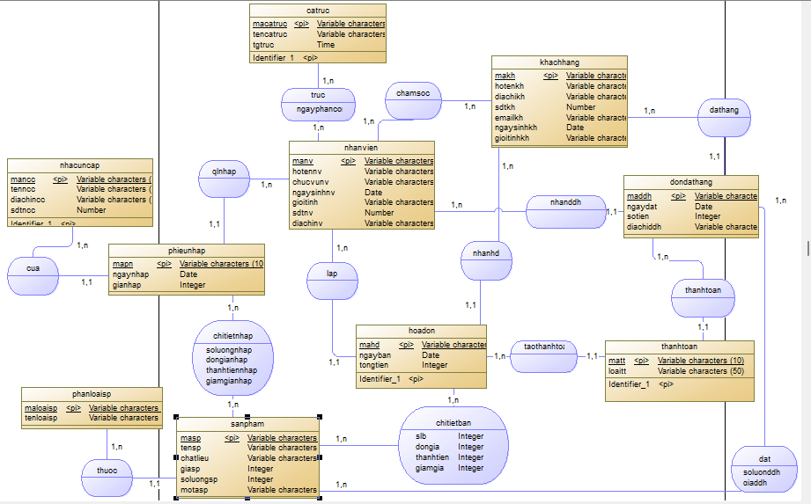
Hình 1 Mô hình dữ liệu khái niệm (Conceptual Data Model)

Thực thể:
- NhanVien: Đại diện cho nhân viên của cửa hàng.
- KhachHang: Đại diện cho khách hàng của cửa hàng.
- NhaCungCap: Đại diện cho nhà cung cấp sản phẩm.
- PhanLoaiSanPham: Đại diện cho các loại sản phẩm (ví dụ: Son, Phấn, Kem dưỡng da,...).
- SanPham: Đại diện cho từng sản phẩm cụ thể.
- PhieuNhap: Đại diện cho mỗi lần nhập hàng từ nhà cung cấp.
- HoaDon: Đại diện cho mỗi lần bán hàng cho khách.
- DonDatHang: Đại diện cho mỗi đơn đặt hàng của khách hàng.
- ThanhToan: Đại diện cho mỗi lần thanh toán của Khách hàng
- CaTruc: Đại diện cho mỗi ca trực

Mối quan hệ:
- NhanVien "lập" PhieuNhap (Một nhân viên có thể lập nhiều phiếu nhập, một phiếu nhập được lập bởi một nhân viên).
- NhanVien "lập" HoaDon (Một nhân viên có thể lập nhiều hóa đơn, một hóa đơn được lập bởi một nhân viên).
- NhanVien "tạo" DonDatHang (Một nhân viên có thể tạo nhiều đơn đặt hàng, một đơn đặt hàng được tạo bởi một nhân viên).
- NhanVien "trực" Ca Trực (Một nhân viên có thể trực nhiều ca trực, một ca trực được trực bởi một, nhiều nhân viên).
- NhaCungCap "cung cấp" PhieuNhap (Một nhà cung cấp có thể cung cấp cho nhiều phiếu nhập, một phiếu nhập từ một nhà cung cấp).
- PhieuNhap "bao gồm" SanPham (Một phiếu nhập có thể có nhiều sản phẩm, một sản phẩm có thể có trong nhiều phiếu nhập). Mối quan hệ này là nhiều-nhiều.
- SanPham "thuộc" PhanLoaiSanPham (Một sản phẩm thuộc một phân loại sản phẩm, một phân loại sản phẩm có thể có nhiều sản phẩm).
- HoaDon "bán cho" KhachHang (Một hóa đơn bán cho một khách hàng, một khách hàng có thể có nhiều hóa đơn).

- HoaDon "bán" SanPham (Một hóa đơn có thể bán nhiều sản phẩm, một sản phẩm có thể có trong nhiều hóa đơn). Mối quan hệ này là nhiều-nhiều.
- KhachHang "đặt" DonDatHang (Một khách hàng có thể đặt nhiều đơn đặt hàng, một đơn đặt hàng từ một khách hàng).
- DonDatHang "bao gồm" SanPham (Một đơn đặt hàng có thể có nhiều sản phẩm, một sản phẩm có thể có trong nhiều đơn đặt hàng). Mối quan hệ này là nhiều-nhiều.
- DonDatHang "thanh toán bằng" ThanhToan (Một đơn đặt hàng có thể có một hình thức thanh toán, một hình thức thanh toán có thể có trong một đơn đặt hàng).
- KhachHang "thanh toán" ThanhToan (Một khách hàng có thể thực hiện nhiều thanh toán, một thanh toán được thực hiện bởi một khách hàng).
- NhanVien "chăm sóc" KhachHang (Một nhân viên có thể chăm sóc nhiều khách hàng, một khách hàng có thể được chăm sóc bởi một hoặc nhiều nhân viên). Mối quan hệ này là nhiều-nhiều.

Mô hình dữ liệu logic (Logical Data Model)
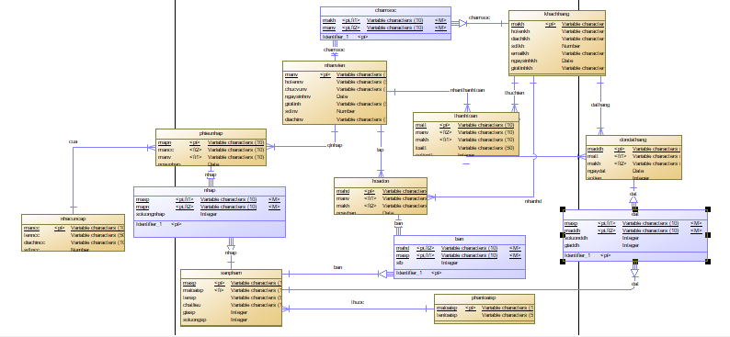
Hình 2 Mô hình dữ liệu logic (Logical Data Model)

Thực thể: SanPham (Sản Phẩm)
- masp (VARCHAR(10), NOT NULL, PK) - Mã sản phẩm
- maplsp (VARCHAR(10), NOT NULL, FK) - Mã phân loại sản phẩm
- tensp (VARCHAR(50), NOT NULL) - Tên sản phẩm
- chatlieusp (VARCHAR(50)) - Chất liệu
- giasp (INT, > 0) - Đơn giá
- soluongsp (INT, >= 0) - Số lượng
- anhsp (VARCHAR(255)) - Đường dẫn ảnh sản phẩm
- motasp (VARCHAR(MAX)) - Mô tả

Thực thể: PhanLoaiSanPham (Loại Sản Phẩm)
- maplsp (VARCHAR(10), NOT NULL, PK) - Mã phân loại sản phẩm
- tenplsp (VARCHAR(50), NOT NULL) - Tên phân loại sản phẩm

Thực thể: NhanVien (Nhân Viên)
- manv (VARCHAR(10), NOT NULL, PK) - Mã nhân viên
- tennv (VARCHAR(50), NOT NULL) - Họ tên nhân viên
- chucvunv (VARCHAR(50)) - Chức vụ
- ngaysinhnv (DATE) - Ngày sinh
- gioitinhnv (VARCHAR(5)) - Giới tính
- sdtnv (VARCHAR(15)) - Số điện thoại
- diachinv (VARCHAR(100)) - Địa chỉ

Thực thể: KhachHang (Khách Hàng)
- makh (VARCHAR(10), NOT NULL, PK) - Mã khách hàng
- tenkh (VARCHAR(50), NOT NULL) - Tên khách hàng
- gioitinhkh (VARCHAR(5)) - Giới tính
- diachikh (VARCHAR(100)) - Địa chỉ
- sdtkh (VARCHAR(15)) - Số điện thoại
- ngaysinhkh (DATE) - Ngày sinh
- emailkh (VARCHAR(50)) - Email

Thực thể: NhaCungCap (Nhà Cung Cấp)
- mancc (VARCHAR(10), NOT NULL, PK) - Mã nhà cung cấp
- tenncc (VARCHAR(50), NOT NULL) - Tên nhà cung cấp
- sdt (VARCHAR(15)) - Số điện thoại
- diachincc (VARCHAR(100)) - Địa chỉ

Thực thể: PhieuNhap (Phiếu Nhập)
- mapn (VARCHAR(10), NOT NULL, PK): Mã phiếu nhập (Khóa chính)
- mancc (VARCHAR(10), NOT NULL, FK): Mã nhà cung cấp (Khóa ngoại tham chiếu đến NhaCungCap)
- manv (VARCHAR(10), NOT NULL, FK): Mã nhân viên (Khóa ngoại tham chiếu đến NhanVien)
- ngaynhap (DATE, NOT NULL): Ngày nhập

Thực thể: Nhap (Chi tiết phiếu nhập)
- mapn (VARCHAR(10), NOT NULL, FK): Mã phiếu nhập (Khóa ngoại tham chiếu đến PhieuNhap)
- masp (VARCHAR(10), NOT NULL, FK): Mã sản phẩm (Khóa ngoại tham chiếu đến SanPham)
- gianhap (INT, NOT NULL): Giá nhập
- soluongnhap (INT, NOT NULL): Số lượng nhập

Thực thể: HoaDon (Hóa Đơn)
- mahd (VARCHAR(10), NOT NULL, PK): Mã hóa đơn (Khóa chính)
- manv (VARCHAR(10), NOT NULL, FK): Mã nhân viên (Khóa ngoại tham chiếu đến NhanVien)
- makh (VARCHAR(10), NOT NULL, FK): Mã khách hàng (Khóa ngoại tham chiếu đến KhachHang)
- ngayban (DATE, NOT NULL): Ngày bán
- tongtien (INT): Tổng tiền

Thực thể: Ban (Chi tiết hóa đơn)
- mahd (VARCHAR(10), NOT NULL, FK): Mã hóa đơn (Khóa ngoại tham chiếu đến HoaDon)
- masp (VARCHAR(10), NOT NULL, FK): Mã sản phẩm (Khóa ngoại tham chiếu đến SanPham)
- giaban (INT, NOT NULL): Giá bán
- soluongban (INT, NOT NULL): Số lượng bán

Thực thể: DonDatHang (Đơn Đặt Hàng)
- maddh (VARCHAR(10), NOT NULL, PK): Mã đơn đặt hàng (Khóa chính)
- makh (VARCHAR(10), NOT NULL, FK): Mã khách hàng (Khóa ngoại tham chiếu đến KhachHang)
- manv (VARCHAR(10), NOT NULL, FK): Mã nhân viên (Khóa ngoại tham chiếu đến NhanVien)
- ngaydat (DATE, NOT NULL): Ngày đặt
- diachi (VARCHAR(100)): Địa chỉ giao hàng
- tongtien (INT): Tổng tiền

Thực thể: Dat (Chi tiết đơn đặt hàng)
- maddh (VARCHAR(10), NOT NULL, FK): Mã đơn đặt hàng (Khóa ngoại tham chiếu đến DonDatHang)
- masp (VARCHAR(10), NOT NULL, FK): Mã sản phẩm (Khóa ngoại tham chiếu đến SanPham)
- giadat (INT, NOT NULL): Giá đặt
- soluongdat (INT, NOT NULL): Số lượng đặt

ThanhToan (Thanh Toán)
- matt (VARCHAR(10), NOT NULL, PK): Mã thanh toán (Khóa chính)
- maddh (VARCHAR(10), NOT NULL, FK): Mã đơn đặt hàng (Khóa ngoại tham chiếu đến DonDatHang)
- hinhthuctt (VARCHAR(50)): Hình thức thanh toán
- sotien (INT, NOT NULL): Số tiền thanh toán
- ngaytt (DATE, NOT NULL): Ngày thanh toán

ChamSoc (Chăm Sóc Khách Hàng)
- manv (VARCHAR(10), NOT NULL, FK): Mã nhân viên (Khóa ngoại tham chiếu đến NhanVien)
- makh (VARCHAR(10), NOT NULL, FK): Mã khách hàng (Khóa ngoại tham chiếu đến KhachHang)

Mô hình dữ liệu vật lý (Physical Data Model)

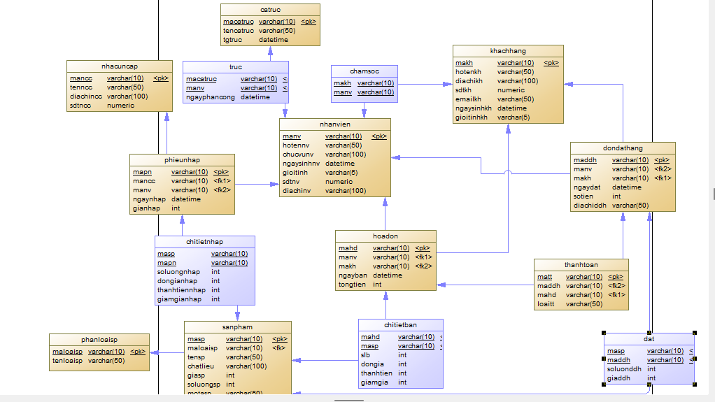
Hình 3 Mô hình dữ liệu vật lý (Physical Data Model)

Mô hình UML

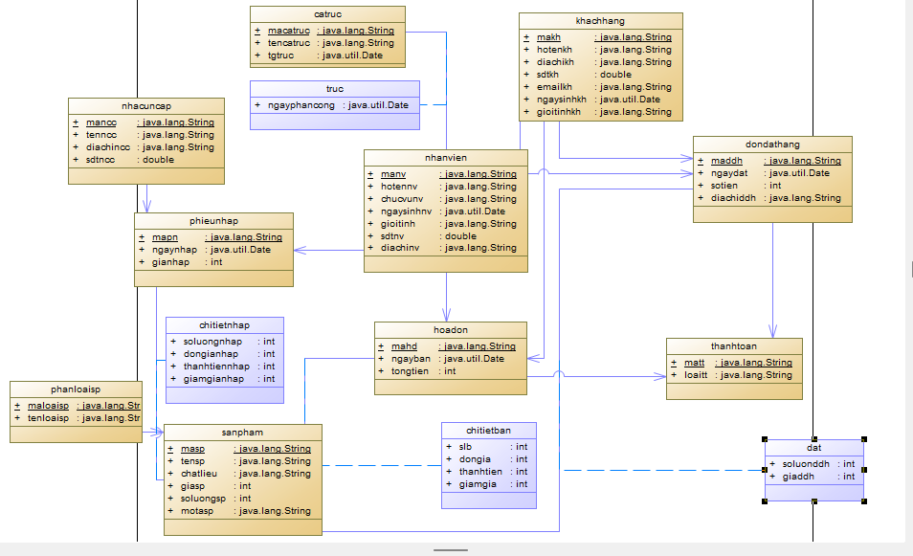
Hình 4 Mô hình UML

Các lớp chính:
PhanLoaiSanPham
- Thuộc tính: maplsp (PK), tenplsp
- Phương thức: Them(), Sua(), Xoa(), TimKiem()

SanPham

- Thuộc tính: masp (PK), maplsp (FK), tensp, chatlieusp, giasp, soluongsp, anhsp, motasp
- Phương thức: Them(), Sua(), Xoa(), TimKiem()

NhanVien
- Thuộc tính: manv (PK), tennv, chucvunv, ngaysinhnv, gioitinhnv, sdtnv, diachinv
- Phương thức: Them(), Sua(), Xoa(), TimKiem()

KhachHang
- Thuộc tính: makh (PK), tenkh, gioitinhkh, diachikh, sdtkh, ngaysinhkh, emailkh
- Phương thức: Them(), Sua(), Xoa(), TimKiem()

NhaCungCap
- Thuộc tính: mancc (PK), tenncc, sdt, diachincc
- Phương thức: Them(), Sua(), Xoa()

PhieuNhap
- Thuộc tính: mapn (PK), mancc (FK), manv (FK), ngaynhap, gianhap
- Phương thức: Them(), Sua(), Xoa(), TimKiem(), LayDanhSachPhieuNhap()

HoaDon
- Thuộc tính: mahd (PK), manv (FK), makh (FK), ngayban, soluongban, tongtien
- Phương thức: Them(), Sua(), Xoa(), TimKiem(), LayDanhSachHoaDon()

DonDatHang
- Thuộc tính: maddh (PK), matt(FK), makh(FK), ngaydat, diachi, sotien
- Phương thức: Them(), Sua(), Xoa(), TimKiem(), LayDanhSachDonDatHang()

ThanhToan
- Thuộc tính: matt (PK), loaitt, sotientt
- Phương thức: Them(), Sua(), Xoa()

Nhap(Chi tiết phiếu nhập)
- Thuộc tính: mapn(PK,FK), masp(PK,FK), soluongnhap, gianhap
- Phương thức: Them(), Sua(), Xoa()

Ban(Chi tiết hóa đơn)
- Thuộc tính: mahd(PK,FK), masp(PK,FK), soluongban, giaban
- Phương thức: Them(), Sua(), Xoa()

Dat(Chi tiết đơn đặt hàng)
- Thuộc tính: maddh(PK,FK), masp(PK,FK), soluongdat, giadat
- Phương thức: Them(), Sua(), Xoa()

ChamSoc
- Thuộc tính: manv(PK,FK), makh(PK,FK)
- Phương thức: Them(), Sua(), Xoa()

Mô tả chi tiết các đối tượng

Lớp phân loại sản phẩm

Bảng 1 Thuộc tính Lớp phân loại sản phẩm
STT | Tên thuộc tính | Ràng buộc | Ý nghĩa
1 | maplsp | Primary key | Mã phân loại sản phẩm
2 | tenplsp |  | Tên phân loại sản phẩm

Bảng 2 Phương thức Lớp phân loại sản phẩm
STT | Phương thức | Ghi chú
1 | Them() | Thêm
2 | Sua() | Sửa
3 | Xoa() | Xóa
4 | Tim kiem() | Tìm kiếm

Lớp sản phẩm

Bảng 3 Thuộc tính Lớp sản phẩm
STT | Tên thuộc tính | Ràng buộc | Ý nghĩa
1 | masp | Primary key | Mã sản phẩm
2 | tensp |  | Tên sản phẩm
3 | chatlieusp |  | Chất liệu sản phẩm
4 | giasp |  | Giá sản phẩm
5 | soluongsp |  | Số lượng sản phẩm
6 | anh |  | ảnh
7 | mota |  | Mô tả

Bảng 4 Phương thức Lớp sản phẩm
STT | Phương thức | Ghi chú
1 | Them() | Thêm
2 | Sua() | Sửa
3 | Xoa() | Xóa
4 | Tim kiem() | Tìm kiếm

Lớp nhà cung cấp

Bảng 5 Thuộc tính Lớp nhà cung cấp
STT | Tên thuộc tính | Ràng buộc | Ý nghĩa
1 | Mancc | Primary key | Mã nhà cung cấp
2 | Tenncc |  | Tên nhà cung cấp
3 | Diachincc |  | Địa chỉ nhà cung cấp
4 | Sdtncc |  | Số điẹn thoại nhà cung cấp

Bảng 6 Phương thức Lớp nhà cung cấp
STT | Phương thức | Ghi chú
1 | Them() | Thêm
2 | Sua() | Sửa
3 | Xoa() | Xóa
4 | Tim kiem() | Tìm kiếm

Lớp nhân viên

Bảng 7 Thuộc tính Lớp nhân viên
STT | Tên thuộc tính | Ràng buộc | Ý nghĩa
1 | Manv | Primary key | Mã nhân viên
2 | Tennv |  | Tên nhân viên
3 | Diachinv |  | Địa chỉ nhân viên
4 | Sdtnv |  | Số điện thoại nhân viên
5 | Chucvunv |  | Chức vụ nhân viên
6 | Ngaysinhnv |  | Ngày sinh nhân viên
7 | Gioitinhnv |  | Giới tính nhân viên

Bảng 8 Phương thức Lớp nhân viên
STT | Phương thức | Ghi chú
1 | Them() | Thêm
2 | Sua() | Sửa
3 | Xoa() | Xóa
4 | Tim kiem() | Tìm kiếm

Lớp khách hàng

Bảng 9 Thuộc tính Lớp khách hàng
STT | Tên thuộc tính | Ràng buộc | Ý nghĩa
1 | Makh | Primary key | Mã khách hàng
2 | Tenkh |  | Tên khách hàng
3 | Diachikh |  | Địa chỉ khách hàng
4 | Sdtkh |  | Số điện thoại khách hàng
5 | Emailkh |  | Chức vụ khách hàng
6 | Ngaysinhkh |  | Ngày sinh khách hàng
7 | Gioitinhkh |  | Giới tính khách hàng

Bảng 10 Phương thức Lớp khách hàng
STT | Phương thức | Ghi chú
1 | Them() | Thêm
2 | Sua() | Sửa
3 | Xoa() | Xóa
4 | Tim kiem() | Tìm kiếm

Lớp phiếu nhập

Bảng 11 Thuộc tính. Lớp phiếu nhập
STT | Tên thuộc tính | Ràng buộc | Ý nghĩa
1 | Mapn | Primary key | Mã phiếu nhập
2 | Ngaynhap |  | Ngày nhập
3 | Gianhap |  | Giá nhập

Bảng 12 Phương thức Lớp phiếu nhập
STT | Phương thức | Ghi chú
1 | Them() | Thêm
2 | Sua() | Sửa
3 | Xoa() | Xóa
4 | Tim kiem() | Tìm kiếm
5 | In() | In

Lớp hóa đơn

Bảng 13 Thuộc tính Lớp hóa đơn
STT | Tên thuộc tính | Ràng buộc | Ý nghĩa
1 | Mahd | Primary key | Mã hóa đơn
2 | Ngayban |  | Ngày bán
3 | Tongtien |  | Tổng tiền

Bảng 14 Phương thức. Lớp hóa đơn
STT | Phương thức | Ghi chú
1 | Them() | Thêm
2 | Sua() | Sửa
3 | Xoa() | Xóa
4 | Tim kiem() | Tìm kiếm
5 | In() | In

Lớp đơn đặt hàng

Bảng 15 Thuộc tính Lớp đơn đặt hàng
STT | Tên thuộc tính | Ràng buộc | Ý nghĩa
1 | Maddh | Primary key | Mã đơn đặt hàng
2 | Ngaydat |  | Ngày đặt
3 | sotien |  | Số tiền
4 | Diachi |  | Địa chỉ

Bảng 16 Phương thức Lớp đơn đặt hàng
STT | Phương thức | Ghi chú
1 | Them() | Thêm
2 | Sua() | Sửa
3 | Xoa() | Xóa
4 | Tim kiem() | Tìm kiếm
5 | In() | In

Lớp thanh toán

Bảng 17 Thuộc tính Lớp thanh toán
STT | Tên thuộc tính | Ràng buộc | Ý nghĩa
1 | Matt | Primary key | Mã thanh toán
2 | Loaitt |  | Loại thanh toán
3 | Sotientt |  | Số tiền thanh toán

Bảng 18 Phương thức Lớp thanh toán
STT | Phương thức | Ghi chú
1 | Them() | Thêm
2 | Sua() | Sửa
3 | Xoa() | Xóa
4 | Tim kiem() | Tìm kiếm

Lớp ca trực

Bảng 19 Thuộc tính Lớp ca trực
STT | Tên thuộc tính | Ràng buộc | Ý nghĩa
1 | Mact | Primary key | Mã ca trực
2 | tenct |  | tên ca trực
3 | Tgtruc |  | Thời gian ca trực

Bảng 20 Phương thức Lớp ca trực
STT | Phương thức | Ghi chú
1 | Them() | Thêm
2 | Sua() | Sửa
3 | Xoa() | Xóa
4 | Tim kiem() | Tìm kiếm

Thiết kế cơ sở dữ liệu

Mô hình dữ liệu quan hệ

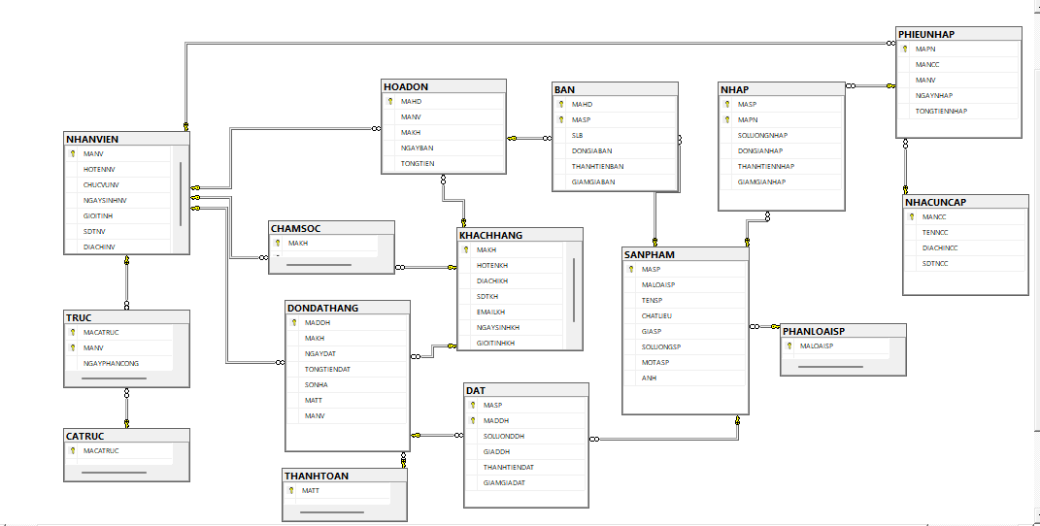
Hình 5 Mô hình dữ liệu quan hệ

Bảng phân loại sản phẩm

Bảng 21 . Bảng phân loại sản phẩm
STT | Tên thuộc tính | Kiểu dữ liệu | Kích thước | Ý nghĩa
1 | MALOAISP | Varchar | 10 | Mã loại sản phẩm
2 | TENLOAISP | Varchar | 50 | Tên loại sản phẩm

Bảng sản phẩm

Bảng 22 Bảng sản phẩm
STT | Tên thuộc tính | Kiểu dữ liệu | Kích thước | Ý nghĩa
1 | MASP | Varchar | 10 | Mã sản phẩm
2 | MALOAISP | Varchar | 10 | Mã loai sản phẩm
3 | TENSP | Varchar | 50 | Tên sản phẩm
4 | CHATLIEUSP | Varchar | 50 | Chất liệu sản phẩm
5 | GIASP | INT |  | Giá sản phẩm
6 | SOLUONGSP | INT |  | Số lượng sản phẩm
7 | MOTASP | Varchar | 50 | Mô tả sản phẩm
8 | ANH | Varchar | 50 | ảnh sản phẩm

Bảng nhân viên

Bảng 23 Bảng nhân viên
STT | Tên thuộc tính | Kiểu dữ liệu | Kích thước | Ý nghĩa
1 | MANV | Varchar | 10 | Mã nhân viên
2 | CHUCVUNV | Varchar | 50 | Chức vụ nhân viên
3 | NGAYSINHNV | Date |  | Ngày sinh nhân viên
4 | GIOITINH | Varchar | 5 | Giới tính
5 | SDTNV | Number |  | Số điện thoại
6 | DIACHINV | Varchar | 50 | Địa chỉ

Bảng khách hàng

Bảng 24. Bảng khách hàng
STT | Tên thuộc tính | Kiểu dữ liệu | Kích thước | Ý nghĩa
1 | MAKH | Varchar | 10 | Mã khách hàng
2 | TENKH | Varchar | 50 | Tên khách hàng
3 | GIOITINHKH | Varchar | 5 | Giới tính
4 | DIACHIKH | Varchar | 50 | Địa chỉ
5 | SDTKH | Number |  | Số điện thoại
6 | NGAYSINHKH | Date |  | Ngày sinh
7 | EMAILKH | Varchar | 50 | Email

Bảng nhà cung cấp

Bảng 25 Bảng nhà cung cấp
STT | Tên thuộc tính | Kiểu dữ liệu | Kích thước | Ý nghĩa
1 | MANCC | Varchar | 10 | Mã nhà cung cấp
2 | TENNCC | Varchar | 50 | Tên nhà cung cấp
3 | SDTNCC | Number |  | Số điện thoại
4 | DIACHINCC | Varchar | 50 | Địa chỉ

Bảng phiếu nhập

Bảng 26 Bảng phiếu nhập
STT | Tên thuộc tính | Kiểu dữ liệu | Kích thước | Ý nghĩa
1 | MAPN | Varchar | 50 | Mã phiếu nhập
2 | MANCC | Varchar | 10 | Mã nhà cung cấp
3 | MANV | Varchar | 10 | Mã nhân viên
4 | NGAYNHAP | Date |  | Ngày nhập
5 | GIANHAP | Int |  | Giá nhập

Bảng nhập

Bảng 27. Bảng nhập
STT | Tên thuộc tính | Kiểu dữ liệu | Kích thước | Ý nghĩa
1 | MASP | Varchar | 10 | Mã sản phẩm
2 | MAPN | Varchar | 50 | mã phiếu nhập
3 | SOLUONGNHAP | INT |  | Số lượng nhập
4 | DONGIANHAP | INT |  | Đơn giá
5 | THANHTIENNHAP | INT |  | Thành tiền
6 | GIAMGIA | INT |  | Giảm giá

Bảng chăm sóc

Bảng 28 Bảng chăm sóc
STT | Tên thuộc tính | Kiểu dữ liệu | Kích thước | Ý nghĩa
1 | MAKH | Varchar | 10 | Mã khách hàng
2 | MANV | Varchar | 10 | Mã nhân viên

Bảng hóa đơn

Bảng 29 Bảng hóa đơn
STT | Tên thuộc tính | Kiểu dữ liệu | Kích thước | Ý nghĩa
1 | MAHD | Varchar | 50 | Mã hóa đơn
2 | MANV | Varchar | 10 | Mã nhân viên
3 | MAKH | Varchar | 10 | Mã khách hàng
4 | NGAYBAN | Date |  | Ngày bán
5 | SOLUONGB | Int |  | Số lượng
6 | TONGTIEN | Int |  | Tổng tiền

Bảng bán

Bảng 30 Bảng bán
STT | Tên thuộc tính | Kiểu dữ liệu | Kích thước | Ý nghĩa
1 | MAHD | Varchar | 50 | Mà hóa đơn
2 | MASP | Varchar | 10 | Mã sản phẩm
3 | SLB | INT |  | Số lượng bán
4 | DONGIA | INT |  | Đơn giá
5 | THANHTIEN | INT |  | Thành tiền
6 | GIAMGIA | INT |  | Giảm giá

Bảng đặt

Bảng 31. Bảng đặt
STT | Tên thuộc tính | Kiểu dữ liệu | Kích thước | Ý nghĩa
1 | MADDH | Varchar | 50 | Mã đơn đặt hàng
2 | MASP | Varchar | 10 | Mã sản phẩm
3 | SOLUONGDDH | INT |  | Số lượng
4 | DONGIA | INT |  | Đơn giá
5 | THANHTIEN | INT |  | Thành tiền
6 | GIAMGIA | INT |  | Giảm giá

Bảng đơn đặt hàng

Bảng 32 Bảng đơn đặt hàng
STT | Tên thuộc tính | Kiểu dữ liệu | Kích thước | Ý nghĩa
1 | MADDH | Varchar | 50 | Mã đơn đặt hàng
2 | MATT | Varchar | 10 | Mã thanh toán
3 | MAKH | Varchar | 10 | Mã khách hàng
4 | MANV | Varchar | 10 | Mã nhân viên
5 | NGAYDAT | Date |  | Ngày đặt
6 | SLDDH | Int |  | Số lượng
7 | DIACHI | Varchar | 50 | Địa chỉ
8 | SOTIEN | Int |  | Số tiền

Bảng thanh toán

Bảng 33 Bảng thanh toán
STT | Tên thuộc tính | Kiểu dữ liệu | Kích thước | Ý nghĩa
1 | MATT | Varchar | 10 | Mã thanh toán
2 | LOAITT | Varchar | 50 | Loại thanh toán

Actor và Use case tổng quan của hệ thống

Biểu đồ usecase

Bảng 34 Biểu đồ usecase
STT | Actor | Use Case
 | Nhân viên | - Quản lý nhóm sản phẩm  - Quản lý sản phẩm  - Quản lý khách hàng  - Quản lý nhà cung cấp  - Quản lý nhân viên  - Quản lý hóa đơn bán  - Quản lý hóa đơn nhập  - Quản lý đơn đặt hàng  - Quản lý thanh toán  - Tìm kiếm

Usecase “Tổng quát hệ thống ”
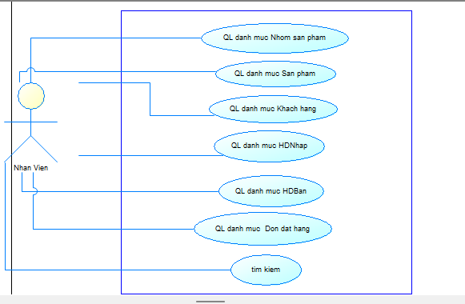
Hình 6 Usecase “Tổng quát hệ thống ”

Tóm tắt:
Nhân viên thực hiện công việc quản lý của mình, quản lý nhóm sản phẩm, sản phẩm, khách hàng, hóa đơn nhập, hóa đơn bán, đơn đặt hàng, tìm kiếm, thêm, sửa, xóa thông tin.
Sự kiện:
- Quản lý danh mục nhóm sản phẩm: quản lý tất cả thông tin liên quan đến nhóm sản phẩm của cửa hàng
- Quản lý danh mục sản phẩm: quản lý tất cả thông tin liên quan đến sản phẩm của cửa hàng
- Quản lý danh mục khách hàng: quản lý tất cả thông tin liên quan đến khách hàng cửa hàng
- Quản lý danh mục hóa đơn: quản lý tất cả thông tin liên quan đến hóa đơn nhập, bán và đơn đặt hàng của cửa hàng

Usecase “ danh mục nhóm sản phẩm”

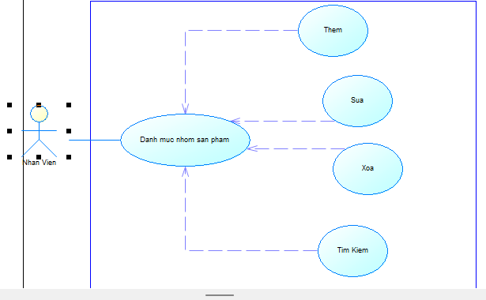
Hình 7 Usecase “ danh mục nhóm sản phẩm”

Tóm tắt:
Nhân viên thực hiện công việc quản lý nhóm sản phẩm của cửa hàng, tìm kiếm, thêm, sửa, xóa thông tin.
Sự kiện:
- Các thông tin bao gồm các thông tin như: mã, tên được nhập trên các ô textbox, và combobox.
- Sự kiện nút “thêm”: sau khi nhập thông tin vào form nhóm sản phẩm và nhấn nút thêm thì toàn Bộ Thông tin của nhóm sản phẩm được load lên datagridview và được lưu vào cơ sở dữ liệu.
- Sự kiện nút “sửa”: khi muốn sửa thông tin thì ta cần chọn dòng dữ liệu đó trên datagridview khi đó thông tin được load trở lại các ô textbox và Combobox và người dùng có thể sửa thông tin.
- Sự kiện nút “xóa”: khi muốn xóa thông tin thì ta cần chọn dòng dữ liệu đó trên datagridview khi đó thông tin được load trở lại các ô textbox và Combobox và người dùng có thể xóa thông tin.
- Sự kiện nút “tìm kiếm”: nhập mã hoặc tên vào textbox nhấn nút tìm kiếm để tìm kiếm thông tin.
- Sự kiện nút “thoát”: Nút “Thoát” dùng khi người dùng muốn thoát chương trình.
Điều kiện :
- Người dùng phải nhập đầy đủ các thông tin trên ô textbox và Combobox, chú ý số số lượng và đơn giá thì chỉ được nhập số.

Usecase “ danh mục sản phẩm”
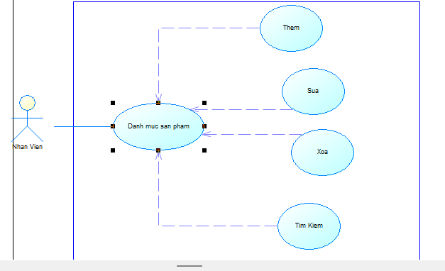
Hình 8 Usecase “ danh mục sản phẩm”

Tóm tắt:

Nhân viên thực hiện công việc quản lý sản phẩm của cửa hàng, tìm kiếm, thêm, sửa, xóa thông tin.
Sự kiện:
- Các thông tin bao gồm các thông tin như: mã, tên được nhập trên các ô textbox, và combobox.
- Sự kiện nút “thêm”: sau khi nhập thông tin vào form nhóm sản phẩm và nhấn nút thêm thì toàn Bộ Thông tin của nhóm sản phẩm được load lên datagridview và được lưu vào cơ sở dữ liệu.
- Sự kiện nút “sửa”: khi muốn sửa thông tin thì ta cần chọn dòng dữ liệu đó trên datagridview khi đó thông tin được load trở lại các ô textbox và Combobox và người dùng có thể sửa thông tin.
- Sự kiện nút “xóa”: khi muốn xóa thông tin thì ta cần chọn dòng dữ liệu đó trên datagridview khi đó thông tin được load trở lại các ô textbox và Combobox và người dùng có thể xóa thông tin.
- Sự kiện nút “tìm kiếm”: nhập mã hoặc tên vào textbox nhấn nút tìm kiếm để tìm kiếm thông tin.
- Sự kiện nút “thoát”: Nút “Thoát” dùng khi người dùng muốn thoát chương trình.
Điều kiện :
- Người dùng phải nhập đầy đủ các thông tin trên ô textbox và Combobox, chú ý số số lượng và đơn giá thì chỉ được nhập số.

Usecase “ danh mục khách hàng”
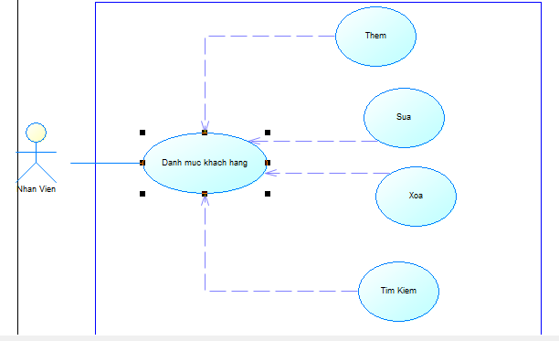
Hình 9 Usecase “ danh mục khách hàng”

Tóm tắt:
Nhân viên thực hiện công việc quản lý Khách hàng của cửa hàng, tìm kiếm, thêm, sửa, xóa thông tin.
Sự kiện:
- Các thông tin bao gồm các thông tin như: mã, tên được nhập trên các ô textbox, và combobox.
- Sự kiện nút “thêm”: sau khi nhập thông tin vào form nhóm sản phẩm và nhấn nút thêm thì toàn Bộ Thông tin của nhóm sản phẩm được load lên datagridview và được lưu vào cơ sở dữ liệu.
- Sự kiện nút “sửa”: khi muốn sửa thông tin thì ta cần chọn dòng dữ liệu đó trên datagridview khi đó thông tin được load trở lại các ô textbox và Combobox và người dùng có thể sửa thông tin.
- Sự kiện nút “xóa”: khi muốn xóa thông tin thì ta cần chọn dòng dữ liệu đó trên datagridview khi đó thông tin được load trở lại các ô textbox và Combobox và người dùng có thể xóa thông tin.
- Sự kiện nút “tìm kiếm”: nhập mã hoặc tên vào textbox nhấn nút tìm kiếm để tìm kiếm thông tin.
- Sự kiện nút “thoát”: Nút “Thoát” dùng khi người dùng muốn thoát chương trình.
Điều kiện :
- Người dùng phải nhập đầy đủ các thông tin trên ô textbox và Combobox, chú ý số số lượng và đơn giá thì chỉ được nhập số.

Usecase “ danh mục hóa đơn nhập”

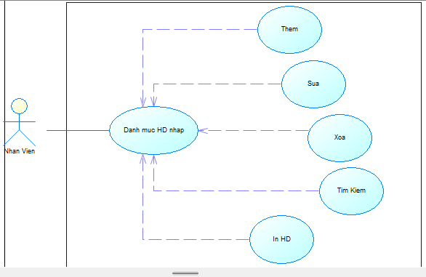
Hình 10. Usecase “ danh mục hóa đơn nhập”
Tóm tắt:
Nhân viên thực hiện công việc quản lý hóa đơn nhập của cửa hàng, tìm kiếm, thêm, sửa, xóa, in HD thông tin.
Sự kiện:
- Các thông tin bao gồm các thông tin như: mã, tên được nhập trên các ô textbox, và combobox.
- Sự kiện nút “thêm”: sau khi nhập thông tin vào form nhóm sản phẩm và nhấn nút thêm thì toàn Bộ Thông tin của nhóm sản phẩm được load lên datagridview và được lưu vào cơ sở dữ liệu.
- Sự kiện nút “sửa”: khi muốn sửa thông tin thì ta cần chọn dòng dữ liệu đó trên datagridview khi đó thông tin được load trở lại các ô textbox và Combobox và người dùng có thể sửa thông tin.
- Sự kiện nút “xóa”: khi muốn xóa thông tin thì ta cần chọn dòng dữ liệu đó trên datagridview khi đó thông tin được load trở lại các ô textbox và Combobox và người dùng có thể xóa thông tin.
- Sự kiện nút “tìm kiếm”: nhập mã hoặc tên vào textbox nhấn nút tìm kiếm để tìm kiếm thông tin.
- Sự kiện nút “In”: in thông tin đó được nhập vào excel
- Sự kiện nút “thoát”: Nút “Thoát” dùng khi người dùng muốn thoát chương trình.
Điều kiện :
- Người dùng phải nhập đầy đủ các thông tin trên ô textbox và Combobox, chú ý số số lượng và đơn giá thì chỉ được nhập số.

Usecase “ danh mục hóa đơn bán”
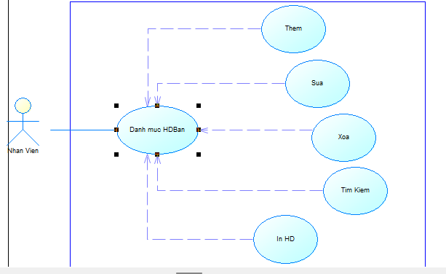
Hình 11Usecase “ danh mục hóa đơn bán”
Tóm tắt:
Nhân viên thực hiện công việc quản lý hóa đơn bán của cửa hàng, tìm kiếm, thêm, sửa, xóa, in HD thông tin.
Sự kiện:
- Các thông tin bao gồm các thông tin như: mã, tên được nhập trên các ô textbox, và combobox.
- Sự kiện nút “thêm”: sau khi nhập thông tin vào form nhóm sản phẩm và nhấn nút thêm thì toàn Bộ Thông tin của nhóm sản phẩm được load lên datagridview và được lưu vào cơ sở dữ liệu.
- Sự kiện nút “sửa”: khi muốn sửa thông tin thì ta cần chọn dòng dữ liệu đó trên datagridview khi đó thông tin được load trở lại các ô textbox và Combobox và người dùng có thể sửa thông tin.
- Sự kiện nút “xóa”: khi muốn xóa thông tin thì ta cần chọn dòng dữ liệu đó trên datagridview khi đó thông tin được load trở lại các ô textbox và Combobox và người dùng có thể xóa thông tin.
- Sự kiện nút “tìm kiếm”: nhập mã hoặc tên vào textbox nhấn nút tìm kiếm để tìm kiếm thông tin.
- Sự kiện nút “In”: in thông tin đó được nhập vào excel
- Sự kiện nút “thoát”: Nút “Thoát” dùng khi người dùng muốn thoát chương trình.
Điều kiện :
- Người dùng phải nhập đầy đủ các thông tin trên ô textbox và Combobox, chú ý số số lượng và đơn giá thì chỉ được nhập số.

Usecase “ danh mục đơn đặt hàng”

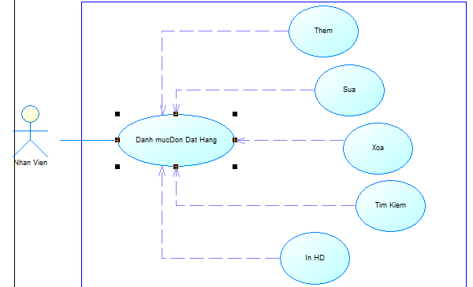
Hình 12 Usecase “ danh mục đơn đặt hàng”
Tóm tắt:
Nhân viên thực hiện công việc quản lý đơn đặt hàng của cửa hàng, tìm kiếm, thêm, sửa, xóa, in HD thông tin.
Sự kiện:
- Các thông tin bao gồm các thông tin như: mã, tên được nhập trên các ô textbox, và combobox.
- Sự kiện nút “thêm”: sau khi nhập thông tin vào form nhóm sản phẩm và nhấn nút thêm thì toàn Bộ Thông tin của nhóm sản phẩm được load lên datagridview và được lưu vào cơ sở dữ liệu.
- Sự kiện nút “sửa”: khi muốn sửa thông tin thì ta cần chọn dòng dữ liệu đó trên datagridview khi đó thông tin được load trở lại các ô textbox và Combobox và người dùng có thể sửa thông tin.
- Sự kiện nút “xóa”: khi muốn xóa thông tin thì ta cần chọn dòng dữ liệu đó trên datagridview khi đó thông tin được load trở lại các ô textbox và Combobox và người dùng có thể xóa thông tin.
- Sự kiện nút “tìm kiếm”: nhập mã hoặc tên vào textbox nhấn nút tìm kiếm để tìm kiếm thông tin.
- Sự kiện nút “In”: in thông tin đó được nhập vào excel
- Sự kiện nút “thoát”: Nút “Thoát” dùng khi người dùng muốn thoát chương trình.
Điều kiện :
- Người dùng phải nhập đầy đủ các thông tin trên ô textbox và Combobox, chú ý số số lượng và đơn giá thì chỉ được nhập số.

Usecase “ danh mục nhà cung cấp”
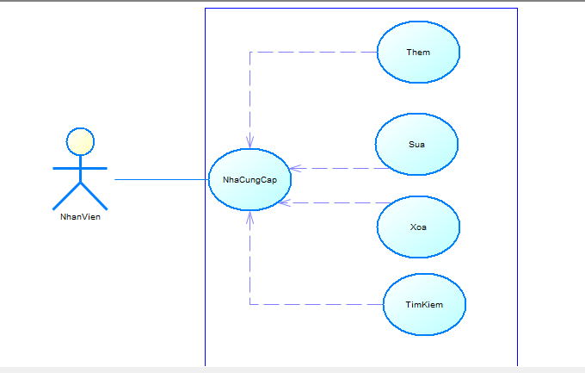
Hình 13 Usecase “ danh mục nhà cung cấp”

Tóm tắt:
Nhân viên thực hiện công việc quản lý nhà cung cấp của cửa hàng, tìm kiếm, thêm, sửa, xóa thông tin.
Sự kiện:
- Các thông tin bao gồm các thông tin như: mã, tên được nhập trên các ô textbox, và combobox.
- Sự kiện nút “thêm”: sau khi nhập thông tin vào form nhóm sản phẩm và nhấn nút thêm thì toàn Bộ Thông tin của nhóm sản phẩm được load lên datagridview và được lưu vào cơ sở dữ liệu.
- Sự kiện nút “sửa”: khi muốn sửa thông tin thì ta cần chọn dòng dữ liệu đó trên datagridview khi đó thông tin được load trở lại các ô textbox và Combobox và người dùng có thể sửa thông tin.
- Sự kiện nút “xóa”: khi muốn xóa thông tin thì ta cần chọn dòng dữ liệu đó trên datagridview khi đó thông tin được load trở lại các ô textbox và Combobox và người dùng có thể xóa thông tin.
- Sự kiện nút “tìm kiếm”: nhập mã hoặc tên vào textbox nhấn nút tìm kiếm để tìm kiếm thông tin.
- Sự kiện nút “thoát”: Nút “Thoát” dùng khi người dùng muốn thoát chương trình.
Điều kiện :
- Người dùng phải nhập đầy đủ các thông tin trên ô textbox và Combobox, chú ý số số lượng và đơn giá thì chỉ được nhập số.

Usecase “ danh mục nhân viên”

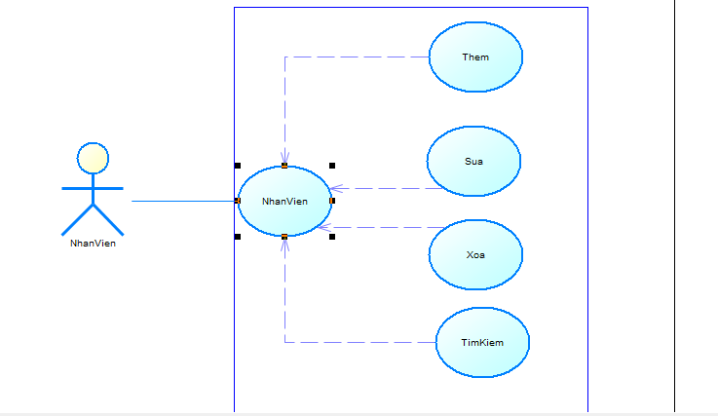
Hình 14 Usecase “ danh mục nhân viên”
Tóm tắt:
Nhân viên thực hiện công việc quản lý nhân viên của cửa hàng, tìm kiếm, thêm, sửa, xóa thông tin.
Sự kiện:
- Các thông tin bao gồm các thông tin như: mã, tên được nhập trên các ô textbox, và combobox.
- Sự kiện nút “thêm”: sau khi nhập thông tin vào form nhóm sản phẩm và nhấn nút thêm thì toàn Bộ Thông tin của nhóm sản phẩm được load lên datagridview và được lưu vào cơ sở dữ liệu.
- Sự kiện nút “sửa”: khi muốn sửa thông tin thì ta cần chọn dòng dữ liệu đó trên datagridview khi đó thông tin được load trở lại các ô textbox và Combobox và người dùng có thể sửa thông tin.
- Sự kiện nút “xóa”: khi muốn xóa thông tin thì ta cần chọn dòng dữ liệu đó trên datagridview khi đó thông tin được load trở lại các ô textbox và Combobox và người dùng có thể xóa thông tin.
- Sự kiện nút “tìm kiếm”: nhập mã hoặc tên vào textbox nhấn nút tìm kiếm để tìm kiếm thông tin.
- Sự kiện nút “thoát”: Nút “Thoát” dùng khi người dùng muốn thoát chương trình.

Điều kiện :
- Người dùng phải nhập đầy đủ các thông tin trên ô textbox và Combobox, chú ý số số lượng và đơn giá thì chỉ được nhập số.

KẾT QUẢ NGHIÊN CỨU

Giao diện Form trang chủ

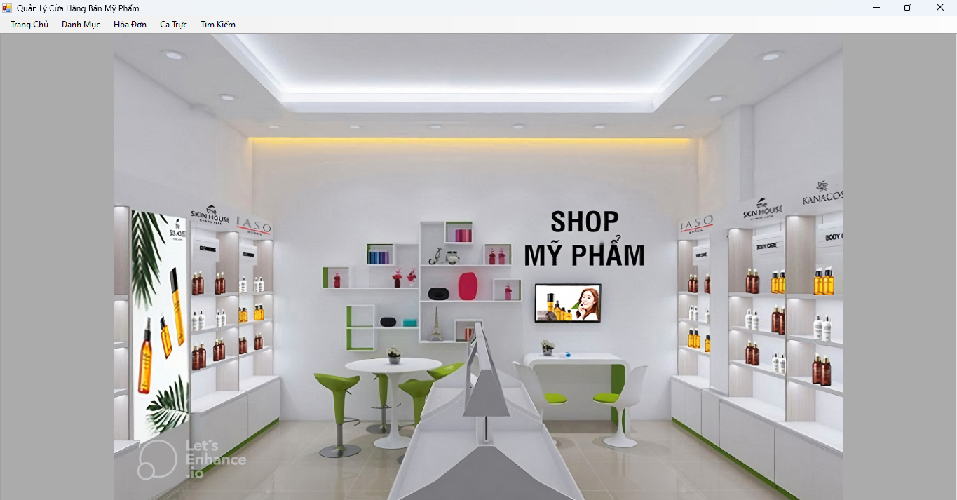
Hình 15 Giao diện Form trang chủ 1

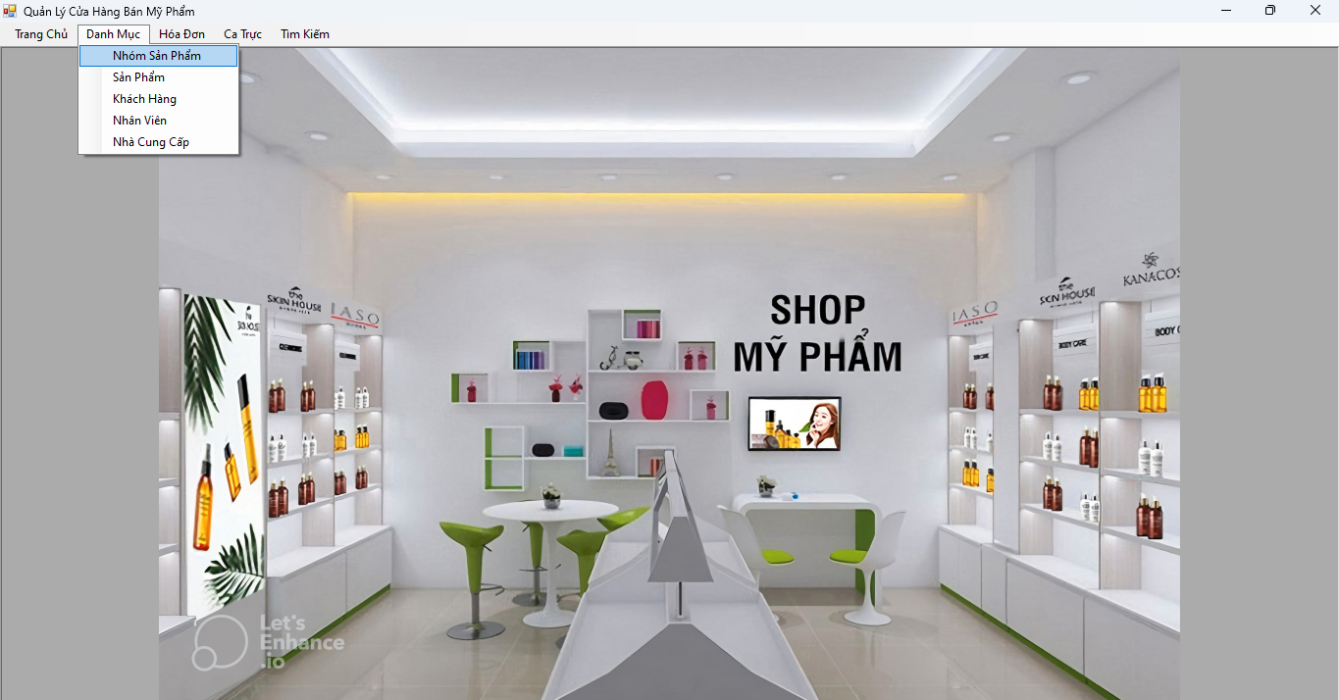
Hình 16 Giao diện Form trang chủ 2

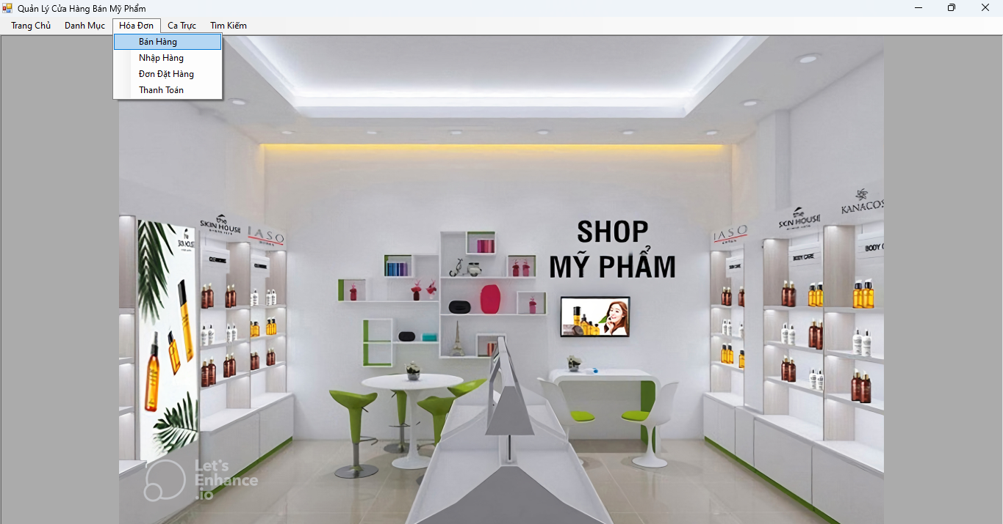
Hình 17 Giao diện Form trang chủ 3
Form Trang Chủ bao gồm các nút chức năng sau:
- Nhóm Sản Phẩm: Mở form quản lý danh mục nhóm sản phẩm.
- Sản Phẩm: Mở form quản lý danh mục sản phẩm.
- Khách Hàng: Mở form quản lý danh mục khách hàng.
- Nhân Viên: Mở form quản lý danh mục nhân viên.
- Nhà Cung Cấp: Mở form quản lý danh mục nhà cung cấp.
- Hóa Đơn Bán: Mở form quản lý hóa đơn bán hàng.
- Hóa Đơn Nhập: Mở form quản lý hóa đơn nhập hàng.
- Đơn Đặt Hàng: Mở form quản lý đơn đặt hàng.
- Nhân Viên Trực: Mở form quản lý danh sách nhân viên trực.
- Tìm Kiếm: Mở các form tìm kiếm thông tin (sản phẩm, khách hàng, nhân viên).
- Thoát: Thoát khỏi phần mềm.

Giao diện Form các chức năng

Giao diện Form nhóm sản phẩm

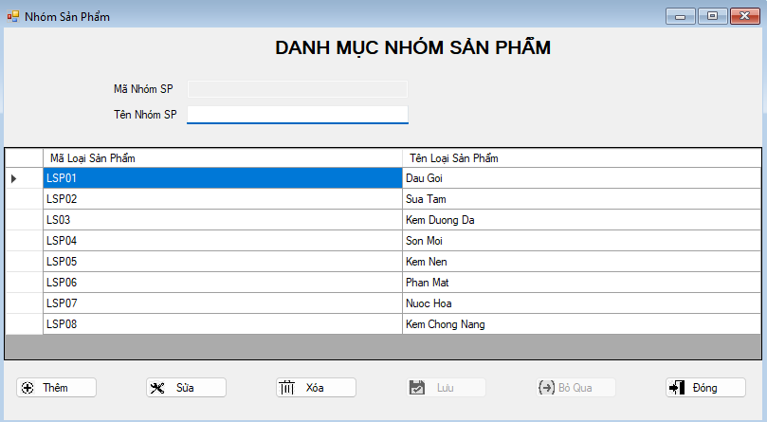
Hình 18 Giao diện Form nhóm sản phẩm

Form Quản Lý Nhóm Sản Phẩm cho phép người dùng thực hiện các thao tác:
- Thêm mới: Thêm mới nhóm sản phẩm.
- Sửa: Cập nhật thông tin nhóm sản phẩm.
- Xóa: Xóa nhóm sản phẩm.
- Tìm kiếm: Tìm kiếm nhóm sản phẩm theo mã hoặc tên.
- Hiển thị danh sách: Hiển thị danh sách nhóm sản phẩm trong DataGridView.

Giao diện Form sản phẩm
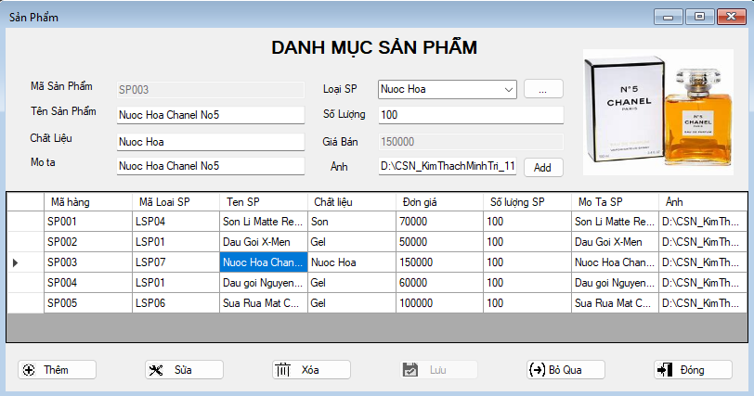
Hình 19 Giao diện Form sản phẩm

Form Quản Lý Sản Phẩm cho phép người dùng thực hiện các thao tác:
- Thêm mới: Thêm mới sản phẩm, bao gồm chọn ảnh sản phẩm.
- Sửa: Cập nhật thông tin sản phẩm.
- Xóa: Xóa sản phẩm.
- Tìm kiếm: Tìm kiếm sản phẩm theo mã, tên, hoặc nhóm sản phẩm.
- Hiển thị danh sách: Hiển thị danh sách sản phẩm trong DataGridView, bao gồm thông tin chi tiết và ảnh sản phẩm.

Giao diện Form khách hàng
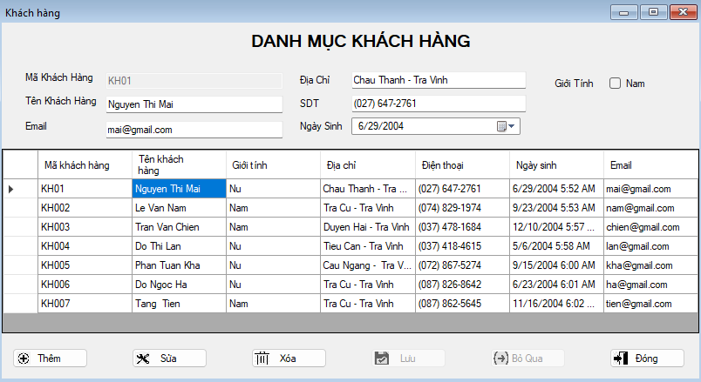
Hình 20 Giao diện Form khách hàng

Form Quản Lý Khách Hàng cho phép người dùng thực hiện các thao tác:
- Thêm mới: Thêm mới khách hàng.
- Sửa: Cập nhật thông tin khách hàng.
- Xóa: Xóa khách hàng.
- Tìm kiếm: Tìm kiếm khách hàng theo mã, tên, hoặc số điện thoại.
- Hiển thị danh sách: Hiển thị danh sách khách hàng trong DataGridView.

Giao diện Form nhân viên
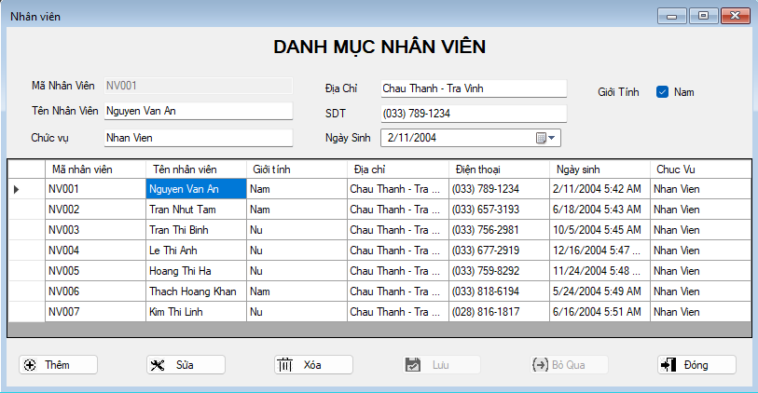
Hình 21 Giao diện Form nhân viên

Form Quản Lý Nhân Viên cho phép người dùng thực hiện các thao tác:
- Thêm mới: Thêm mới nhân viên.
- Sửa: Cập nhật thông tin nhân viên.
- Xóa: Xóa nhân viên.
- Tìm kiếm: Tìm kiếm nhân viên theo mã, tên, hoặc số điện thoại.
- Hiển thị danh sách: Hiển thị danh sách nhân viên trong DataGridView.

Giao diện Form nhà cung cấp
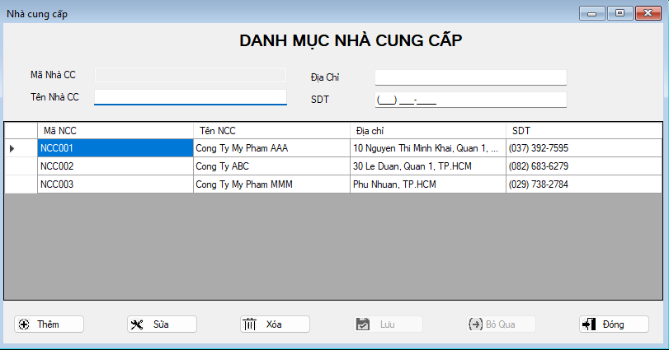
Hình 22 Giao diện Form nhà cung cấp

Form Quản Lý Nhà Cung Cấp cho phép người dùng thực hiện các thao tác:
- Thêm mới: Thêm mới nhà cung cấp.
- Sửa: Cập nhật thông tin nhà cung cấp.
- Xóa: Xóa nhà cung cấp.
- Tìm kiếm: Tìm kiếm nhà cung cấp theo mã, tên, hoặc số điện thoại.
- Hiển thị danh sách: Hiển thị danh sách nhà cung cấp trong DataGridView.

Giao diện Form hóa đơn bán
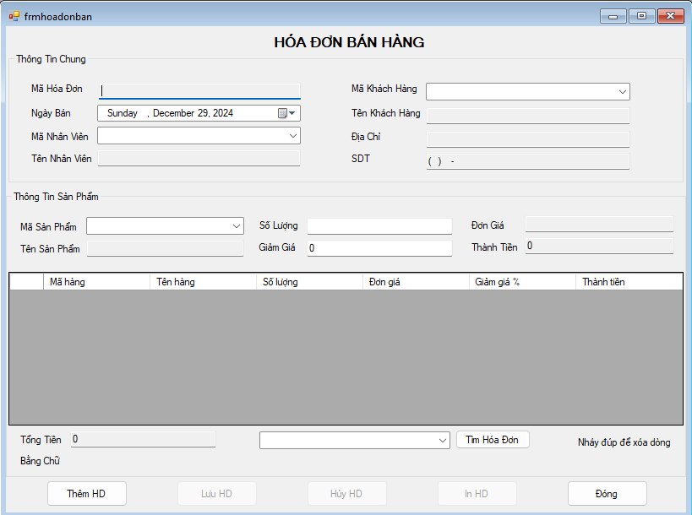
Hình 23 Giao diện Form hóa đơn bán

Form Quản Lý Hóa Đơn Bán cho phép người dùng thực hiện các thao tác:
- Thêm mới: Thêm mới hóa đơn bán, bao gồm chọn sản phẩm, số lượng, đơn giá.
- Sửa: Cập nhật thông tin hóa đơn bán.
- Xóa: Xóa hóa đơn bán.
- Tìm kiếm: Tìm kiếm hóa đơn bán theo mã hóa đơn, nhân viên, khách hàng, ngày bán.
- In: In hóa đơn bán.
- Hiển thị danh sách: Hiển thị danh sách hóa đơn bán trong DataGridView.

Giao diện Form hóa đơn nhập
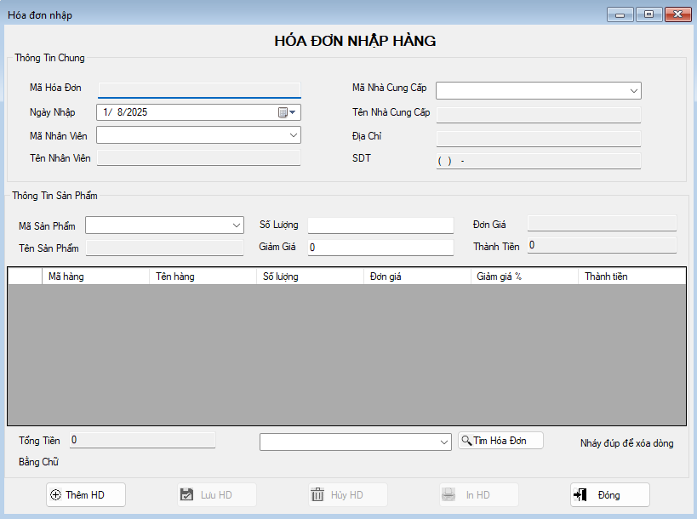
Hình 24 Giao diện Form hóa đơn nhập

Form Quản Lý Hóa Đơn Nhập cho phép người dùng thực hiện các thao tác:
- Thêm mới: Thêm mới hóa đơn nhập, bao gồm chọn sản phẩm, số lượng, đơn giá nhập.
- Sửa: Cập nhật thông tin hóa đơn nhập.
- Xóa: Xóa hóa đơn nhập.
- Tìm kiếm: Tìm kiếm hóa đơn nhập theo mã hóa đơn, nhân viên, nhà cung cấp, ngày nhập.
- In: In hóa đơn nhập.
- Hiển thị danh sách: Hiển thị danh sách hóa đơn nhập trong DataGridView.

Giao diện Form đơn đặt hàng
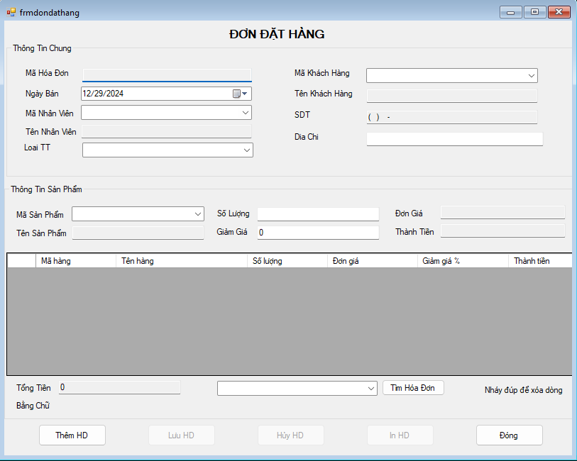
Hình 25. Giao diện Form đơn đặt hàng

Form Quản Lý Đơn Đặt Hàng cho phép người dùng thực hiện các thao tác:
- Thêm mới: Thêm mới đơn đặt hàng, bao gồm chọn sản phẩm, số lượng, đơn giá.
- Sửa: Cập nhật thông tin đơn đặt hàng.
- Xóa: Xóa đơn đặt hàng.
- Tìm kiếm: Tìm kiếm đơn đặt hàng theo mã đơn hàng, khách hàng, nhân viên, ngày đặt.
- In: In đơn đặt hàng
- Hiển thị danh sách: Hiển thị danh sách đơn đặt hàng trong DataGridView.

Giao diện Form nhân viên trực
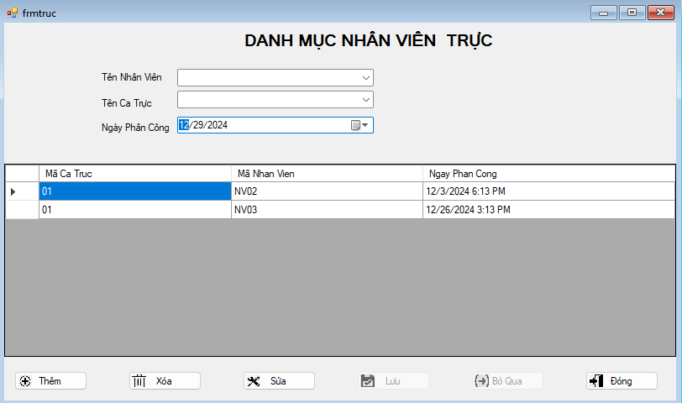
Hình 26. Giao diện Form nhân viên trực

Form Quản Lý Nhân Viên Trực cho phép người dùng thực hiện các thao tác:
- Thêm mới: Thêm mới ca trực cho nhân viên.
- Sửa: Sửa thông tin ca trực
- Xóa: Xóa ca trực.
- Hiển thị danh sách: Hiển thị danh sách nhân viên trực theo ca trong DataGridView.

Giao diện Form tìm kiếm sản phẩm
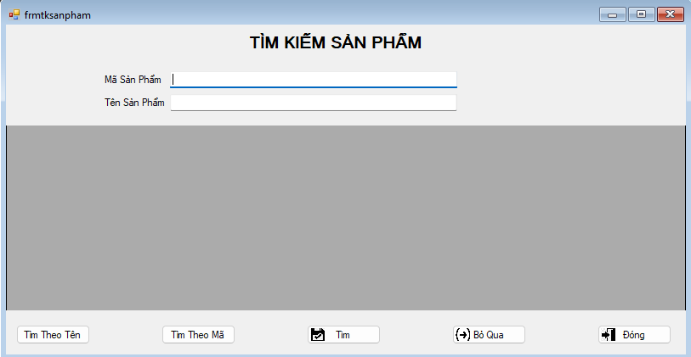
Hình 27 Giao diện Form tìm kiếm sản phẩm

Form Tìm Kiếm Sản Phẩm cho phép người dùng tìm kiếm sản phẩm theo các tiêu chí:
- Mã sản phẩm
- Tên sản phẩm
Kết quả tìm kiếm được hiển thị trong DataGridView.

Giao diện Form tìm kiếm khách hàng
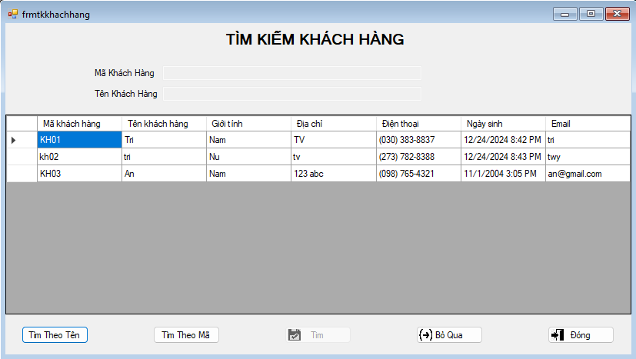
Hình 28 Giao diện Form tìm kiếm khách hàng

Form Tìm Kiếm Khách Hàng cho phép người dùng tìm kiếm khách hàng theo các tiêu chí:
- Mã khách hàng
- Tên khách hàng
Kết quả tìm kiếm được hiển thị trong DataGridView

Giao diện Form nhóm tìm kiếm nhân viên
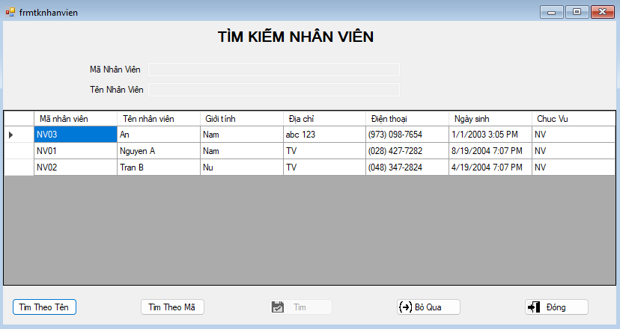
Hình 29. Giao diện Form nhóm tìm kiếm nhân viên

Form Tìm Kiếm Nhân Viên cho phép người dùng tìm kiếm nhân viên theo các tiêu chí:
- Mã nhân viên
- Tên nhân viên
Kết quả tìm kiếm được hiển thị trong DataGridView.

KẾT LUẬN VÀ HƯỚNG PHÁT TRIỂN

Kết luận:
Sau một thời gian nghiên cứu và thực hiện, đồ án "Xây dựng phần mềm ứng dụng Quản lý cửa hàng bán mỹ phẩm" đã đạt được những kết quả nhất định, đáp ứng được các mục tiêu đề ra ban đầu. Hoàn thiện được phần mềm quản lý cửa hàng bán mỹ phẩm với các chức năng cơ bản, đáp ứng nhu cầu quản lý của các cửa hàng kinh doanh nhỏ lẻ. Cụ thể phần mềm đã triển khai được các chức năng chính bao gồm:
Quản lý danh mục nhóm sản phẩm.
Quản lý danh mục sản phẩm: Cho phép thêm, sửa, xóa, và tìm kiếm thông tin sản phẩm chi tiết bao gồm mã sản phẩm, tên, chất liệu, giá, số lượng tồn kho, và mô tả.
Quản lý danh mục khách hàng: Lưu trữ thông tin khách hàng như mã khách hàng, tên, địa chỉ, số điện thoại, email, ngày sinh, và giới tính.
Quản lý danh mục nhà cung cấp: Lưu trữ thông tin nhà cung cấp như mã nhà cung cấp, tên, địa chỉ, số điện thoại.
Quản lý danh mục nhân viên: Lưu trữ thông tin nhân viên như mã nhân viên, tên, địa chỉ, số điện thoại, chức vụ, ngày sinh, và giới tính.
Quản lý phiếu nhập: Quản lý thông tin phiếu nhập hàng như mã phiếu nhập, ngày nhập, giá nhập, nhà cung cấp, nhân viên nhập.
Quản lý hóa đơn: Quản lý thông tin hóa đơn bán hàng như mã hóa đơn, ngày bán, tổng tiền, số lượng bán, nhân viên bán, khách hàng mua.
Quản lý đơn đặt hàng: Quản lý thông tin đơn đặt hàng như mã đơn đặt hàng, ngày đặt, số tiền, địa chỉ giao hàng, khách hàng đặt, thanh toán.
Quản lý thanh toán: Quản lý thông tin thanh toán như mã thanh toán, loại thanh toán, số tiền thanh toán, nhân viên thực hiện, khách hàng.
Tìm kiếm thông tin: Cho phép tìm kiếm thông tin sản phẩm, khách hàng, nhà cung cấp, nhân viên, phiếu nhập, hóa đơn, đơn đặt hàng, và thanh toán.
Giao diện phần mềm được thiết kế đơn giản, thân thiện, dễ sử dụng. Các chức năng được bố trí hợp lý, giúp người dùng dễ dàng thao tác và tìm kiếm thông tin.
Phần mềm đã được xây dựng dựa trên nền tảng .NET Framework với ngôn ngữ lập trình C#, sử dụng hệ quản trị cơ sở dữ liệu SQL Server, đảm bảo tính ổn định, bảo mật và hiệu năng.
Đồ án đã áp dụng các mô hình dữ liệu (Conceptual, Logical, Physical) và mô hình UML vào quá trình phân tích và thiết kế hệ thống, giúp cho việc phát triển phần mềm được rõ ràng, khoa học và dễ dàng bảo trì, nâng cấp.
Tóm lại, phần mềm đã đáp ứng được các yêu cầu đặt ra, có ý nghĩa thực tiễn, giúp các cửa hàng mỹ phẩm nhỏ lẻ nâng cao hiệu quả quản lý, tối ưu hóa quy trình bán hàng, tiết kiệm thời gian và giảm thiểu sai sót.

Hạn chế:
Bên cạnh những kết quả đạt được, đồ án vẫn còn một số hạn chế cần được khắc phục trong tương lai:
Chức năng báo cáo thống kê chưa đầy đủ, chưa đáp ứng được nhu cầu phân tích dữ liệu chuyên sâu của người quản lý.
Chưa tích hợp chức năng thanh toán trực tuyến.
Chưa có phiên bản dành cho thiết bị di động.
Chưa chú trọng đến trải nghiệm người dùng (UX) và tối ưu hóa giao diện người dùng (UI).

Hướng phát triển:
Để hoàn thiện và nâng cao giá trị ứng dụng của phần mềm, em đề xuất một số hướng phát triển trong tương lai như sau:
Phát triển thêm các chức năng báo cáo thống kê chi tiết và đa dạng hơn: Bổ sung các báo cáo về doanh thu, lợi nhuận, tồn kho, sản phẩm bán chạy, khách hàng thân thiết,... theo nhiều tiêu chí và khoảng thời gian khác nhau.
Tích hợp chức năng thanh toán trực tuyến: Hỗ trợ nhiều hình thức thanh toán phổ biến như thẻ ngân hàng, ví điện tử,... để tạo sự thuận tiện cho khách hàng.
Phát triển phiên bản dành cho thiết bị di động (mobile app): Giúp người quản lý có thể theo dõi và quản lý cửa hàng mọi lúc, mọi nơi.
Nghiên cứu và áp dụng các kỹ thuật Machine Learning để hỗ trợ dự báo xu hướng bán hàng, tối ưu hóa tồn kho và cá nhân hóa trải nghiệm khách hàng.
Cải thiện giao diện người dùng (UI) và tối ưu hóa trải nghiệm người dùng (UX): Thiết kế giao diện hiện đại, thân thiện hơn, tối ưu hóa các thao tác để mang lại trải nghiệm tốt nhất cho người dùng.
Tích hợp hệ thống CRM (Customer Relationship Management) để quản lý quan hệ khách hàng hiệu quả hơn.
Phát triển chức năng quản lý khuyến mãi, giảm giá, tích điểm cho khách hàng.
Mở rộng khả năng tích hợp với các hệ thống khác như hệ thống kế toán, hệ thống quản lý kho,...
Nghiên cứu và triển khai ứng dụng trên nền tảng điện toán đám mây để tăng tính linh hoạt, khả năng mở rộng và tiết kiệm chi phí.
Với những hướng phát triển trên, em tin rằng phần mềm "Quản lý cửa hàng bán mỹ phẩm" sẽ trở thành một công cụ hữu ích, hỗ trợ đắc lực cho các cửa hàng trong việc quản lý kinh doanh, nâng cao hiệu quả hoạt động và tăng cường khả năng cạnh tranh trên thị trường.

DANH MỤC TÀI LIỆU THAM KHẢO

[1] Visual Studio Preview
[2] https://learn.microsoft.com/en-us/visualstudio/get-started/?view=vs-2022
[3] SQL Server 2022 | Microsoft
[4] https://learn.microsoft.com/en-us/sql/sql-server/?view=sql-server-ver16
[5] Net Framework là gì? Tổng quan về Microsoft .NET Framework
[6] https://learn.microsoft.com/en-us/dotnet/framework/get-started/overview
[7]C# là gì? Tìm hiểu về ngôn ngữ lập trình C# - CodeGym
[8] https://learn.microsoft.com/en-us/dotnet/csharp/

PHỤ LỤC

